招 标 文 件

项目名称：东海城北高级中学家具采购
项目编号：JSZC-320722-BLZB-G2026-0007

江苏博伦项目管理有限公司
2026年06月
目 录
第一章 投标邀请 1
第二章 投标人须知 6
第三章 合同文本 28
第四章 采购需求 34
第五章 评标方法与评标标准 64
第六章 投标文件格式 74

第一章 投标邀请
受东海城北高级中学的委托，江苏博伦项目管理有限公司就东海城北高级中学家具采购（JSZC-320722-BLZB-G2026-0007）进行公开招标采购，欢迎符合条件的供应商投标。
项目概况
东海城北高级中学家具采购招标项目的潜在投标人应在江苏政府采购网自行免费下载招标文件，并于2026年07月08日10:00:00（北京时间）前递交（上传）投标文件。

一、项目基本情况
项目编号：JSZC-320722-BLZB-G2026-0007
项目名称：东海城北高级中学家具采购
预算金额：264.622万元（人民币）；投标报价超过预算金额的投标无效
最高限价：264.622万元（人民币）
第一标段预算金额：75.032万元（人民币）
第一标段最高限价：75.032万元（人民币）
第二标段预算金额：112.50万元（人民币）
第二标段最高限价：112.50万元（人民币）
第三标段预算金额：77.09万元（人民币）
第三标段最高限价：77.09万元（人民币）
采购方式：公开招标
采购需求：
标段 | 名称 | 数量 | 技术要求
第一标段 | 综合楼家具采购 | 1批 | 详见需求书
第二标段 | 学生课桌椅采购 | 1批 | 详见需求书
第三标段 | 学生宿舍家具及厨具采购 | 1批 | 详见需求书
本项目采用兼投不兼中原则，同一投标人同时参与两个或三个标段投标，若该投标人经评审后成为第一标段中标候选人排名的第一名，则不再推荐该投标人为第二标段的中标候选人，以此类推。
对本项目资格要求、采购需求、评标方法与评标标准等部分的询问、质疑请与采购人联系，由采购人负责答复。
合同履行期限：
第一标段：合同签订后30天内完成安装调试，达到预期效果；
弟二标段：合同签订后25天内完成安装调试，达到预期效果；
第三标段：合同签订后25天内完成安装调试，达到预期效果。
本项目不接受联合体投标：不接受联合体。

二、申请人的资格要求
（一）满足《中华人民共和国政府采购法》第二十二条规定，并提供下列材料：
1.法人或者其他组织的营业执照等证明文件，自然人的身份证明；
2.提供上一年度的财务状况报告；（成立不满一年无需提供）
3.依法缴纳税收和社会保障资金的相关材料；（提供提交投标文件截止时间前一年内至少一个月依法缴纳税收及缴纳社会保障资金的证明材料，投标人依法享受缓缴、免缴税收、社会保障资金的提供证明材料）
（根据连财购〔2023〕4号文件精神，2、3项可以提供《财务状况报告及税收、社会保障资金缴纳情况承诺函》，详见第六章 投标文件格式）
4.具备履行合同所必需的设备和专业技术能力的声明及证明材料；
5.参加政府采购活动前3年内在经营活动中没有重大违法记录的书面声明；
6.法律、行政法规规定的其他条件；（如有，请按要求提供）
7.资格审查现场查询信用中国、中国政府采购网，投标人被列入失信被执行人、税收违法黑名单、政府采购严重违法失信行为记录名单及具有其他不符合《中华人民共和国政府采购法》第二十二条规定情形的，拒绝其参与政府采购活动。（投标文件中无需提供证明材料）
（二）落实政府采购政策需满足的资格要求：本项目专门面向中型企业、小型企业、微型企业、残疾人福利性单位、监狱企业采购，符合要求的投标人须提供《中小企业声明函》（详见第六章 投标文件格式）或《残疾人福利性单位声明函》（详见第六章 投标文件格式）或属于监狱企业的证明文件，否则投标无效。
（三）本项目的特定资格要求：无。

三、获取招标文件
时间：2026年06月17日至2026年06月24日，每天上午0:00-12:00，12:00-23:59（北京时间，法定节假日除外）
地点：江苏政府采购网
方式：投标人办理江苏省政府采购交易系统CA数字证书，登录“苏采云”政府采购交易系统，自行下载。
售价：免费提供

四、提交投标文件截止时间、开标时间和地点
提交投标文件截止时间：2026年07月08日10:00:00（北京时间）
开标时间：提交投标文件截止时间
开标地点：“苏采云”政府采购交易系统网上开标大厅

五、公告期限
自本公告发布之日起5个工作日。

六、其他补充事宜
1.本次招标不收取投标保证金。
2.本招标文件中斜体且有下划线部分为实质性要求和条件，由采购人根据实际情况设置，投标人须逐条明确作出满足实质性要求和条件的响应，否则将按无效响应处理。
3.无论出于何种原因，采购人在采购活动开始前可对招标文件进行修改、补充或者变更，其内容作为招标文件的重要组成部分，请各投标人关注江苏政府采购网。若因投标人自身原因未及时关注本项目有关修改、补充或者变更信息，导致投标文件编制或者提交失误，由此造成的一切损失由投标人自行承担。

七、对本次招标提出询问，请按以下方式联系
1.采购人信息
名 称：东海城北高级中学
地 址：东海县富国路北侧（牛山街道）
联 系 人：陈老师
联系电话：15151243818
2.采购代理机构信息
名 称：江苏博伦项目管理有限公司
地 址：连云港市东海县牛山街道晶都大道899号天地锦程佳园15-2-103
联 系 人：刘文辉
联系电话：13337862649
八、电子采购说明
根据江苏省财政厅《关于更换全省政府采购交易系统C A数字证书和电子签章的通知》（苏财购〔2023〕101号），“苏采云”政府采购交易系统的CA数字证书、电子签章已更换为江苏省电子政务证书认证中心CA和方正国际软件（北京）有限公司电子签章。投标人通过“苏采云”系统参与政府采购项目，需要办理（更换）CA数字证书和电子签章。具体办理指南和操作手册见链接：
http://www.ccgp-jiangsu.gov.cn/jiangsu/zlxz/ee/ee3a4bc5a3454aa2b0d9312230633ce9.html
请投标人按照《操作手册》要求获取招标文件，制作、递交（上传）电子投标文件，参加开标，澄清、说明或者补正。因投标人未按要求操作原因导致电子投标文件被拒绝、造成无效响应的，自行承担一切损失。
九、不见面交易，供应商注意事项
本项目采用远程不见面交易方式，通过不见面交易系统及配套硬件设备（摄像头、话筒、音响等）完成远程解密、现场疑义及回复、开标唱标（开启）等交互环节。注意事项说明如下：
1.不见面交易项目的时间均以公告发布的时间为准。
2.开标当日，供应商不必抵达开标现场，可在任意地点通过““苏采云”政府采购交易系统网上开标大厅”参加开标会议。
3.投标（响应）文件递交截止时间前，工作人员提前进入开标大厅，播放测试音频，请各供应商法定代表人或委托代理人提前登录不见面开标大厅并在投标（响应）文件递交截止时间之前完成签到（参加多个标段投标的须分别完成），收听观看实时音视频交互效果并及时在讨论组中反馈。未按时加入开标会议并完成登录、签到操作的或未能在开标会议区内全程参与交互的，供应商将无法收到解密指令、疑义回复等实时内容，视为放弃投标（响应）和放弃对开标（开启）全过程提出疑义的权利，并承担由此导致的一切后果。
注：供应商在签到时，须填写法定代表人或委托代理人姓名，手机号码（在整个招标采购过程中，该手机号码务必保持畅通，否则澄清、说明、答疑、最后报价上传等联系不到产生的一切后果由供应商自行承担）。相关操作详见供应商操作手册[网]。
4.响应文件接收截止时间后，工作人员将在不见面开标大厅发出响应文件解密指令，供应商在各自地点按规定时间自行实施远程解密，解密限定在发出指令后30分钟内完成。
因供应商网络与电源不稳定、配置的软硬件环境无法满足系统正常使用、CA数字证书发生故障或错用等自身原因，导致响应文件在规定时间内未能解密、解密失败或解密超时，
视为供应商响应文件递交无效，系统内响应文件将被退回；因网上开评标系统发生故障，导致无法按时完成响应文件解密或开评标工作无法正常进行的，可根据实际情况相应延迟解密时间或调整开评标时间。本项目在限定的解密时间内，只要有一家供应商解密成功，即视为不见面开标大厅运行无故障。

第二章 投标人须知

一、总则

1、采购方式
1.1 本次招标采取公开招标方式，本招标文件仅适用于招标公告中所述项目。

2、合格的投标人
2.1 满足招标公告中申请人的资格要求的规定。
2.2 银行、保险、石油石化、电力、电信等特殊行业法人的分支机构（不具有独立的法人资格）参与本项目政府采购活动的，应当提供总公司出具的愿为其参与政府采购活动以及履约行为承担民事责任的承诺书（或授权书）。
2.3 满足本招标文件全部实质性要求和条件的规定。
2.4 符合上述条件的投标人应承担投标及履约过程应承担的全部责任与义务。

3、适用法律
3.1 本次招标及由此产生的合同受中华人民共和国有关的法律法规制约和保护。

4、投标费用
无论投标过程中的做法和结果如何，投标人自行承担所有与参加投标有关的全部费用。
本项目以中标通知书确定的中标总金额作为收费的计算基数。
代理服务费按苏招协【2022】002号文收费标准，代理服务费、评审费由采购人支付。

5、招标文件的约束力
5.1 投标人一旦参与本项目采购活动，即被认为接受了本招标文件的规定和约束。

二、招标文件

6、招标文件的构成
6.1 招标文件由以下部分构成：
（1）投标邀请
（2）投标人须知
（3）合同文本
（4）采购需求
（5）评标方法与评标标准
（6）投标文件格式
请仔细检查招标文件是否齐全，如有缺漏请立即与代理机构联系解决。

7、招标文件的澄清
7.1 任何要求对招标文件进行澄清的投标人，应在投标截止时间十日前按招标公告中的通讯地址，以书面形式通知采购人或者代理机构。

8、招标文件的修改
8.1 在投标截止时间前，采购人和代理机构可以对招标文件进行修改。
8.2 采购人和代理机构有权按照法定的要求推迟投标截止时间和开标时间。
8.3 招标文件的修改将在江苏政府采购网公布，补充文件将作为招标文件的组成部分，并对投标人具有约束力。

三、投标文件编制

9、投标文件编写注意事项
9.1 投标人应当仔细阅读招标文件中所有的事项、格式、条款和规范等要求，在完全了解招标内容、技术性能要求和商务条件后，按照招标文件的要求编制投标文件。投标文件应当对招标文件提出的要求和条件作出明确响应，并保证所提供的全部资料的真实性，否则作无效响应处理。
9.2 对招标文件提出的实质性要求和条件作出响应是指投标人必须对招标文件中标明实质性要求和条件的技术参数及性能配置、数量、价格、售后服务、合同主要条款及其它要求等内容逐条作出满足原要求和条件的响应。

10、投标文件的语言及度量衡单位
10.1 除专用术语外，投标人提交的投标文件以及投标人与采购人和代理机构就有关投标的所有来往通知、函件和文件均应使用简体中文。必要时专用术语应附有中文解释。投标人提交的支持资料和已印制的文献可以使用外文，但相应内容应附有中文翻译本，在解释投标文件时以中文翻译本为准。未附中文翻译本或翻译本中文内容明显与外文内容不一致的，其不利后果由投标人自行承担。
10.2 除技术性能另有规定外，投标文件所使用的度量衡单位，均须采用国家法定计量单位。

11、投标文件的构成
11.1 投标人编写的投标文件应包括资格证明文件、符合性证明文件、投标分项报价表、技术要求响应及偏离表、商务要求响应及偏离表、其他证明文件、投标函、开标一览表等部分。
11.2 如投标文件制作工具中格式和内容与江苏政府采购网发布的招标文件不一致，请以江苏政府采购网发布的招标文件为准。
11.3 特别提醒投标人，混乱的编排导致投标文件被误读或评标委员会（以下简称评委会）查找不到有效文件是投标人的风险。

12、证明投标人及投标标的符合招标文件规定的文件
12.1 投标人应按照招标文件要求提交证明文件，证明其及投标标的符合招标文件规定。
12.2 招标文件对证明文件无明确形式要求的，证明文件可以以文字资料、图纸和数据等形式提交。
12.3 投标人委托代理时应当提交授权委托书，请按招标文件第六章给定格式及要求填写并附法定代表人（单位负责人）与委托代理人身份证明。

13、投标分项报价表
13.1 投标报价指货物（标的）的报价和标准附件、备品备件、专用工具、运输、装卸、验收合格所需的各种费用及必要的保险费用和各项税金等所有费用的总和。投标报价为现场交货价，投标报价必须含以下部分：
（1）投标的货物总价；
（2）货物的标准附件、备品备件、专用工具、运输、装卸等各种费用；
（3）必要的保险费用和各项税金；
（4）投标总价要求包含安装维保费用。
13.2 投标人应根据投标报价要求在投标分项报价表中列明各项投标单价、总价等，未全部列示的作无效响应处理。
13.3 投标文件中的单价和总价无特殊规定的采用人民币报价，以元为单位标注。招标文件中另有规定的按规定执行。

14、技术要求响应及偏离表、商务要求响应及偏离表
14.1 技术要求是指对采购标的的功能和质量要求，包括性能、材料、结构、外观、安全，或者服务内容和标准等。商务要求是指取得采购标的的时间、地点、财务和服务要求，包括交付（实施）的时间（期限）和地点（范围），付款条件（进度和方式），包装和运输，售后服务，保险等。投标人应对招标文件中的技术要求与商务要求逐项作出响应或偏离。
14.2 投标人可在投标文件中提供认为需要的其他技术文件或说明。

15、服务承诺、培训计划、人员安排及其他
15.1 投标人应根据招标文件要求提供有关售后服务的管理制度，售后服务机构的分布情况，售后服务人员的数量、素质、技术水平及售后服务的反应能力等。
15.2 投标人应根据招标文件要求提供培训计划、人员安排等。
15.3 投标人应根据招标文件要求提供所投标的的主要组成部分、功能设计、实现思路及关键技术等。

16、投标函和开标一览表
16.1 投标人应按照招标文件提供的格式完整、正确填写投标函、开标一览表。
16.2 对于采用货币报价的项目，开标一览表中的投标总报价应与投标分项报价表中的投标总报价一致，如不一致，不作无效投标处理，但评标时以开标一览表中价格为准。

17、投标有效期
17.1 投标有效期为招标文件规定的开标之日后六十（60）天。投标有效期比规定短的将被视为未实质性响应招标文件而予以拒绝。
17.2 在特殊情况下，代理机构于原投标有效期满之前，可向投标人提出延长投标有效期的要求。这种要求与答复均应采用书面形式。投标人可以拒绝代理机构的这一要求而放弃投标，同意延长投标有效期的投标人既不能要求也不允许修改其投标文件。受投标有效期约束的所有权利与义务均延长至新的有效期。

四、投标文件递交

18、电子投标文件的递交
18.1 投标人应当按照《操作手册》规定，在投标截止时间前制作并递交（上传）电子投标文件。

19、投标截止时间
19.1 投标人递交（上传）电子投标文件的时间不得迟于招标公告中规定的投标截止时间。
投标人应充分考虑计算机硬件、软件及网络环境等风险因素，如因投标人自身原因造成电子投标文件递交（上传）不成功的按照本招标文件第二章第27.1条规定作无效投标处理。
19.2 采购人和代理机构可以按照规定，通过修改招标文件酌情延长投标截止时间，在此情况下，投标人的所有权利和义务以及投标人受制的截止时间均应以延长后新的截止时间为准。

20、投标文件的拒收
20.1 代理机构拒绝接收在招标文件规定的投标截止时间后递交（上传）的任何投标文件。

21、投标文件的撤回和修改
21.1 投标人可在投标截止时间前，撤回其电子投标文件，具体操作方法见《操作手册》。投标人撤回电子投标文件的，则认为其不再参与本项目采购活动。
21.2 投标人可在投标截止时间前，对其电子投标文件进行修改，具体操作方法见《操作手册》。在投标截止时间之后，投标人不得对其电子投标文件做任何修改。
21.3 在投标截止时间至招标文件规定的投标有效期满之间的这段时间内，投标人不得撤回其投标。

五、开标与评标

22、开标
22.1 代理机构将在招标公告中规定的时间和地点组织公开开标。投标人应当按时参加开标活动，并在“苏采云”系统规定的时间内对其投标文件进行解密。
22.2 开标仪式由代理机构组织。“苏采云”系统将自动对项目进行开标，并宣布各投标人名称和投标价格。
22.3 投标人在开标过程中涉及到的投标文件解密、开标结果确认等工作，应当按照《操作手册》规定执行。
22.4 投标人如果对开标过程和开标记录有疑义，应当按照《操作手册》规定提出，未在“苏采云”系统《开标记录表》宣布后5分钟内提出的，视同认可开标结果。
22.5 投标人未参加开标的，视同认可开标结果。
22.6 投标人在开标、评标全过程中应保持通讯畅通，及时登录“苏采云”系统查阅、答复相关信息，并安排专人与代理机构及评委会联系。

23、评标委员会
23.1 开标后，代理机构将组织评委会进行评标。
23.2 评委会由采购人代表和有关技术、经济等方面的评审专家组成，且人员构成符合政府采购有关规定。
23.3 评委会按照采购文件规定的评审程序、评审方法和评审标准进行独立评审并确定中标候选人。

24、评标过程的保密与公正
24.1 凡是与审查、澄清、评价和比较投标的有关资料以及授标建议等，采购人、评审专家、代理机构均不得向投标人或与评标无关的其他人员透露。
24.2 在评标过程中，投标人不得以任何行为影响评标过程，否则其投标文件将被作为无效投标文件。
24.3 代理机构和评委会不向未中标的投标人解释未中标原因，也不公布评标过程中的相关细节。
24.4 采用综合评分法的项目，未中标的投标人可于中标结果公告期限届满之日起通过“苏采云”系统查看自己的评审得分及排序情况。

25、投标文件的澄清
25.1 评标期间，评委会对投标文件中含义不明确、同类问题表述不一致或者有明显文字和计算错误的内容，有权要求投标人作出必要的澄清、说明或者补正。
投标人的澄清、说明或者补正应当采用书面形式，并加盖公章，或者由法定代表人（单位负责人）或其授权的代表签字。投标人的澄清、说明或者补正不得超出投标文件的范围或者改变投标文件的实质性内容。
评委会并非对每个投标人都提出澄清、说明或者补正要求。
25.2 需要供应商进行澄清、说明或者补正的，评委会将通过“苏采云”系统向供应商发出“澄清要求函”，接到“澄清要求函”的投标人应当按照要求在“苏采云”系统中提交“澄清响应函”，并加盖CA电子公章。澄清、说明或者补正的内容作为投标文件的补充部分，具体操作方法见《操作手册》。
25.3 接到评委会澄清、说明或者补正要求的投标人如未按要求响应，其风险由投标人自行承担。

26、对投标文件的初审
26.1 投标文件初审分为资格审查和符合性审查。
（1）资格审查：采购人依据法律法规和招标文件的规定，对投标文件中的资格证明文件进行审查。资格审查的结论，采购人以书面形式向评委会进行反馈。
采购人在进行资格审查的同时，将在信用中国网站（www.creditchina.gov.cn）、中国政府采购网（www.ccgp.gov.cn）查询投标人的信用记录，以确定投标人是否具备投标资格，查询结果留存并归档。
接受联合体的项目，两个以上的自然人、法人或者其他组织组成一个联合体，以一个供应商的身份共同参与政府采购活动的，联合体成员中任何一方存在不良信用记录的，视同联合体存在不良信用记录。
（2）符合性审查：评委会依据招标文件的规定，从投标文件的有效性、完整性和对招标文件的响应程度进行审查，以确定其是否对招标文件的全部实质性要求作出响应。
未通过资格审查或符合性审查的投标人，将通过“苏采云”系统中告知其未通过的原因，评审结束后，将不再告知。
26.2 在详细评标之前，评委会将首先审查每份投标文件是否实质性响应了招标文件的要求。实质性响应的投标应当是与招标文件要求的全部条款、条件和规格相符，没有重大偏离或保留的投标。
所谓重大偏离或保留是指与招标文件规定的实质性要求存在负偏离，或者在实质上与招标文件不一致，而且限制了合同中买方和代理机构的权利或投标人的义务，纠正这些偏离或保留将会对其他实质性响应要求的投标人的竞争地位产生不公正的影响。重大偏离的认定须经过评委会以少数服从多数的原则作出结论。评委会决定投标文件的响应性只根据投标文件本身的内容，而不寻求外部的证据。
26.3 如果投标文件实质上没有响应招标文件的要求，评委会将予以拒绝，投标人不得通过修改或撤销不符合要求的偏离或保留而使其投标成为实质性响应的投标。
26.4 评委会将对确定为实质性响应的投标进行进一步审核，看其是否有计算上或累加上的算术错误，修正错误的原则如下：
（1）投标文件中开标一览表内容与投标文件中相应内容不一致的，以开标一览表为准。
（2）大写金额和小写金额不一致的，以大写金额为准。
（3）单价金额小数点或者百分比有明显错位的，以开标一览表的总价为准，并修改单价。
（4）总价金额与按单价汇总金额不一致的，以单价金额计算结果为准。
同时出现两种以上错误的，按照前款规定的顺序修正。
26.5 评委会将按上述修正错误的方法调整投标文件中的投标报价，并通过“苏采云”系统告知投标人，调整后的价格对投标人具有约束力。如果投标人不接受修正后的价格，则其投标将被拒绝。
26.6 采用最低评标价法的采购项目，提供相同品牌产品的不同投标人参加同一合同项下投标的，以其中通过资格审查、符合性审查且报价最低的参加评标；报价相同的，由评委会按照招标文件规定的方式确定一个参加评标的投标人，招标文件未规定的采取随机抽取方式确定，其他投标无效。
采用综合评分法的采购项目，提供相同品牌产品且通过资格审查、符合性审查的不同投标人参加同一合同项下投标的，按一家投标人计算，评审后得分最高的同品牌投标人获得中标人推荐资格；评审得分相同的，由评委会按照招标文件规定的方式确定一个投标人获得中标人推荐资格，招标文件未规定的采取随机抽取方式确定，其他同品牌投标人不作为中标候选人。
非单一产品采购项目，招标文件中将载明核心产品。多家投标人提供的核心产品品牌相同的，按前两款规定处理。

27、无效投标条款和废标条款
27.1 无效投标条款：
（1）投标人未按照招标文件要求递交（上传）电子投标文件的。
（2）投标人在“苏采云”系统规定的时间内未成功解密电子投标文件的。
（3）投标人不具备招标文件中规定的资格要求的。
（4）投标人被信用中国网站（www.creditchina.gov.cn）、中国政府采购网（www.ccgp.gov.cn）列入失信被执行人、重大税收违法案件当事人名单、政府采购严重违法失信行为记录名单及其他不符合《中华人民共和国政府采购法》第二十二条规定情形的。
（5）投标人提交两个（含两个）以上不同的投标报价的。
（6）投标人的报价超过了采购预算或者最高限价的。
（7）评委会认为投标人的报价明显低于其他通过符合性审查投标人的报价，有可能影响产品质量或者不能诚信履约，将通过“苏采云”系统要求其在合理的时间内提供说明，必要时提交相关证明材料，投标人不能证明其报价合理性的。
（8）不符合招标文件规定的实质性要求和条件的。（本招标文件中斜体且有下划线部分为实质性要求和条件）
（9）本项目采购产品（如有）被财政部、国家发改委、生态环境部等列入“节能产品品目清单”“环境标志产品品目清单”强制采购范围，而投标人投标产品不在强制采购范围内或者未按要求提供国家确定的认证机构出具的、处于有效期之内的节能产品认证证书的。
（10）投标人未通过符合性审查的。
（11）投标文件含有采购人不能接受的附加条件的。
（12）投标文件未按照招标文件要求加盖公章（CA电子公章）的。
（13）其他法律、法规及本招标文件规定的属于无效投标的情形。
27.2 有下列情形之一的，视为投标人串通投标，投标无效：
（1）不同投标人的投标文件由同一单位或者个人编制。
（2）不同投标人委托同一单位或者个人办理投标事宜。
（3）不同投标人的投标文件载明的项目管理成员或者联系人员为同一人。
（4）不同投标人的投标文件异常一致或者投标报价呈规律性差异。
（5）不同投标人的投标文件相互混装。
27.3 废标条款：
（1）因“苏采云”系统故障原因造成开标不成功的。
（2）评委会认定招标文件存在歧义、重大缺陷导致评标工作无法进行，或者招标文件内容违反国家有关强制性规定的。
（3）符合专业条件的供应商或者对招标文件作实质响应的供应商不足三家的。
（4）出现影响采购公正的违法、违规行为的。
（5）因重大变故，采购任务取消的。
27.4 出现投标截止时间结束后参加投标的供应商或者在评标期间对招标文件做出实质响应的供应商不足三家情况的，按照政府采购有关规定执行。

28、异常低价投标审查
28.1评标过程中出现下列情形之一的，评标委员会应当启动异常低价投标审查程序:
1.1.投标(响应)报价低于全部通过符合性审查供应商投标(响应)报价平均值50%的，即投标(响应)报价〈全部通过符合性审查供应商投标(响应)报价平均值×50%；
1.2.投标(响应)报价低于通过符合性审查的次低报价供应商投标(响应)报价50%的，即投标(响应)报价〈通过符合性审查的次低报价供应商投标(响应)报价×50%；
1.3.投标(响应)报价低于采购项目最高限价45%的，即投标(响应)报价<采购项目最高限价×45%；
1.4.评审委员会基于专业判断，认为供应商报价过低，有可能影响产品质量或者不能诚信履约的其他情形。
28.2评审委员会启动异常低价投标(响应)审查后，属于前述第1项至第4项情形的，应当要求相关供应商在评审现场合理的时间内对投标(响应)价格作出解释，提供项目具体成本测算等与报价合理性相关的书面说明及必要的证明材料，包括但不限于原材料成本、人工成本、制造费用等，给予相关供应商的合理时间不少于30分钟。其中，属于第3项情形，供应商已随投标(响应)文件一并提交相关书面说明及必要的证明材料的，在评审现场可不再重复提交。
28.3评审委员会依据专业经验，参考同类项目中标(成交)价格、类似产品市场价格水平、行业人工费用标准、国家有关部门指导行业协会发布的行业平均成本等情况，对报价合理性进行判断。投标(响应)供应商不能提供书面说明、证明材料，或者提供的书面说明、证明材料不能证明其报价合理性的，评审委员会应当将其作为无效投标(响应)处理。

六、定标

29、确定中标单位
29.1 中标候选人的选取原则和数量详见招标文件第五章规定。
29.2 采购人应根据评委会推荐的中标候选人确定中标人。
29.3 代理机构将在江苏政府采购网发布中标公告，公告期限为1个工作日。
29.4 若有充分证据证明，中标人存在下列情形之一的，一经查实，将被取消中标资格：
（1）提供虚假材料谋取中标、成交的。
（2）采取不正当手段诋毁、排挤其他供应商的。
（3）与采购人、其他供应商或者代理机构恶意串通的。
（4）向采购人、代理机构行贿或者提供其他不正当利益的。
（5）在招标采购过程中与采购人进行协商谈判的。
（6）属于本招标文件规定的无效情形，但在评标过程中又未被评委会发现的。

30、中标通知书
30.1 中标结果确定后，代理机构将向中标人发出中标通知书。请中标人在中标结果公告届满之日起30日内，登录“苏采云”系统及时领取（下载）中标通知书。因系统存储空间有限，自中标结果公告届满之日起30日后，“苏采云”系统不再保证提供中标通知书下载服务，因未及时下载造成的不利后果由中标人自行承担。
30.2 中标通知书将作为政府采购合同的一个组成部分。对采购人和中标人均具有法律效力。中标通知书发出后，采购人改变中标结果的，或者中标人放弃中标项目的，应当依法承担法律责任。
30.3 中标人应在中标后七个工作日内，向采购人和代理机构各提供一份与电子投标文件一致的纸质打印胶装投标文件，封面、骑缝需加盖公章。

七、授予合同

31、签订合同
31.1 中标人应当在中标通知书发出之日起三十日内，按照招标文件和中标人投标文件的规定，与采购人签订政府采购合同。
31.2 招标文件、中标人的投标文件及招标过程中有关澄清、承诺等文件均应作为合同附件。
31.3 签订合同后，中标人不得将合同标的转包。未经采购人同意，中标人也不得采用分包的形式履行合同，否则采购人有权终止合同。转包或分包造成采购人损失的，中标人应承担相应赔偿责任。

32、合同标的的追加
32.1 政府采购合同履行中，采购人需追加与合同标的相同的货物、工程或者服务的，在不改变合同其他条款的前提下，可以按照《中华人民共和国政府采购法》第四十九条规定，与供应商协商签订补充合同，但所有补充合同的采购金额不得超过原合同采购金额的百分之十。

33、政府采购履约资金扶持政策
33.1 中标人可凭政府采购合同办理融资贷款，详情请见江苏政府采购网“政采贷”专栏。

八、询问与质疑

34、询问
34.1 供应商对政府采购活动事项有疑问的，可以提出询问，采购人或者代理机构应当在3个工作日内对投标人依法提出的询问作出答复，但答复的内容不得涉及商业秘密。供应商提出的询问超出采购人对代理机构委托授权范围的，代理机构应当告知其向采购人提出。

35、质疑提出
35.1 提出质疑的供应商应当是参与所质疑项目采购活动的供应商。
35.2 供应商认为采购文件、采购过程、采购结果使自己的权益受到损害的，可以在知道或者应知其权益受到损害之日（获取采购文件之日、中标公告发布之日）起七个工作日内以书面形式向采购人、代理机构提出质疑。
供应商应当在法定质疑期内一次性提出针对同一采购程序环节的质疑，供应商如在法定期限内对同一采购程序环节提出多次质疑的，采购人、代理机构将只对供应商第一次质疑作出答复。
未按照采购公告要求获取采购文件的供应商，视为未参与该项目采购活动，不具备对该采购文件提出质疑的法定权利。
35.3 提出质疑时，必须坚持“实事求是”的原则，不能臆测。属于须由法定部门调查、侦查或先行作出相关认定的事项，质疑供应商应当依法申请具有法定职权的部门查清、认定，并将相关结果提供给采购人、代理机构。采购人、代理机构不具有法定调查、认定权限。
35.4 质疑函的接收方式为供应商书面原件提交。联系部门、联系电话和通讯地址详见招标文件第一章。质疑实行实名制，不得进行虚假、恶意质疑。
35.5 质疑函应当使用范本，详见招标文件第六章。供应商提出质疑应当提交质疑函和必要的证明材料，应当包括下列内容：
（1）供应商的姓名或者名称、地址、邮编、联系人及联系电话；
（2）质疑项目的名称、编号；
（3）具体、明确的质疑事项和与质疑事项相关的请求；
（4）事实依据；
（5）必要的法律依据；
（6）提出质疑的日期；
（7）必要的证明材料；
（8）营业执照复印件及授权委托书原件、法定代表人（单位负责人）身份证复印件、委托代理人身份证复印件。
供应商为自然人的，应当由本人签字；供应商为法人或者其他组织的，应当由法定代表人、主要负责人，或者其委托代理人签字或者盖章，并加盖单位公章。

36、质疑函的受理和答复
36.1 质疑供应商应当保证其提出的质疑事项及必要的证明材料的真实性及来源的合法性，并承担相应的法律责任。对不能提供必要的证明材料的、涉及商业秘密的、非书面原件形式的、匿名的质疑函将不予受理。必要的证明材料要具备客观性、关联性、合法性，无法查实的（如宣传册、媒体报道、猜测、推理等）不能作为证明材料。采购人、代理机构不负责搜集必要的证明材料等工作。
36.2 对符合法定要求的质疑，采购人、代理机构接收并登记《质疑函登记表》。在处理过程中，发现需要质疑供应商进一步补充必要的证明材料的，质疑供应商应在法定的时间内提供，质疑答复时间相应顺延。质疑供应商不能按时提供必要的证明材料的，视同放弃质疑。
36.3 对不符合质疑要求的，采购人、代理机构有权要求其补充必要的证明材料，质疑供应商未在法定时间内补充必要的证明材料的，视同放弃质疑。
36.4 以下情形的质疑依法不予受理：
（1）内容不符合《政府采购质疑和投诉办法》第十二条规定的质疑。
（2）超出政府采购法定期限的质疑。
（3）以传真、电子邮件等方式递交的非原件形式的质疑。
（4）未参与采购活动或在采购活动中自身权益未受到损害的供应商提出的质疑。
（5）供应商组成联合体，联合体中任何一方或多方未按要求签字（盖章）、加盖公章的质疑。
36.5 采购人、代理机构依法受理的质疑，将按照政府采购有关规定，在法定期限内作出答复。

37、质疑处理
37.1 质疑供应商未按照法定程序进行质疑投诉的，视为一般失信行为。
37.2 质疑供应商不配合或者采取不正当手段干扰政府采购质疑、投诉处理工作的，视为一般失信行为。
37.3 质疑供应商投诉受理期间，就同一事项多头举报，干扰财政部门投诉处理的，视为一般失信行为。
37.4 质疑供应商在全国范围12个月内三次以上质疑查无实据的，视为一般失信行为。
37.5 质疑供应商采用捏造事实、提供虚假材料或者以非法手段取得证明材料等方式进行虚假、恶意投诉的，视为严重失信行为。（证据来源的合法性存在明显疑问，投诉人无法证明其取得方式合法的，视为以非法手段取得证明材料）
37.6 质疑供应商在全国范围12个月内三次以上投诉查无实据的，视为严重失信行为。
37.7 未尽事宜，依照有关法律、法规执行。

九、政府采购政策功能

38、促进中小企业发展
38.1 本项目执行《关于印发<政府采购促进中小企业发展管理办法>的通知》（财库〔2020〕46号）、《关于印发中小企业划型标准规定的通知》（工信部联企业〔2011〕300号）、《关于政府采购支持监狱企业发展有关问题的通知》（财库〔2014〕68号）、《关于促进残疾人就业政府采购政策的通知》（财库〔2017〕141号）、《关于进一步加大政府采购支持中小企业力度的通知》（财库〔2022〕19号）的规定，对小型企业、微型企业、监狱企业、残疾人福利性单位报价以扣除优惠比率后的价格参与评审。
38.2 投标人提供的货物全部由小型企业、微型企业、残疾人福利性单位、监狱企业制造的，对其报价给予10%的扣除，用扣除后的价格参与评审。提供的货物既有小微型企业制造，也有大中型企业制造的，不享受该扶持政策。
如本项目同意联合体投标或同意分包履行合同，大中型企业与小微型企业（残疾人福利单位、监狱企业）组成联合体或者大中型企业向一家或多家小微型企业分包，联合协议或者分包意向协议中约定小微型企业（残疾人福利单位、监狱企业）的合同份额占到合同总金额30%以上的，给予联合体4%的价格扣除，用扣除后的价格参与评审。联合体各方均为小型、微型企业（残疾人福利单位、监狱企业）的，联合体视同小型、微型企业。
38.3 参加本项目政府采购活动的供应商享受价格评审优惠的应当提供的材料：
（1）投标人提供的货物全部由小型企业、微型企业制造的，提供《中小企业声明函》（第六章 投标文件格式）。
（2）符合《关于促进残疾人就业政府采购政策的通知》（财库〔2017〕141号）规定的条件并提供《残疾人福利性单位声明函》（第六章 投标文件格式）的残疾人福利性单位视同小型、微型企业。
（3）符合《关于政府采购支持监狱企业发展有关问题的通知》（财库〔2014〕68号）规定的监狱企业并提供省级以上监狱管理局、戒毒管理局（含新疆生产建设兵团）出具的属于监狱企业证明文件的，视同小型、微型企业。
38.4 残疾人福利单位、监狱企业属于小型、微型企业的，不重复享受政策。
38.5 享受扶持政策获得政府采购合同的，小微型企业不得将合同分包给大中型企业，中型企业不得将合同分包给大型企业。
38.1 本项目执行《关于印发<政府采购促进中小企业发展管理办法>的通知》（财库〔2020〕46号）、《关于印发中小企业划型标准规定的通知》（工信部联企业〔2011〕300号）、《关于政府采购支持监狱企业发展有关问题的通知》（财库〔2014〕68号）、《关于促进残疾人就业政府采购政策的通知》（财库〔2017〕141号）、《关于进一步加大政府采购支持中小企业力度的通知》（财库〔2022〕19号）的规定，专门面向中型企业、小型企业、微型企业、残疾人福利性单位、监狱企业采购。
38.2 参加本项目政府采购活动的供应商应当提供的材料：
（1）投标人提供的货物全部由中型企业、小型企业、微型企业制造的，提供《中小企业声明函》（第六章 投标文件格式）。
（2）符合《关于促进残疾人就业政府采购政策的通知》（财库〔2017〕141号）规定的条件并提供《残疾人福利性单位声明函》（第六章 投标文件格式）的残疾人福利性单位视同小型、微型企业。
（3）符合《关于政府采购支持监狱企业发展有关问题的通知》（财库〔2014〕68号）规定的监狱企业并提供省级以上监狱管理局、戒毒管理局（含新疆生产建设兵团）出具的属于监狱企业证明文件的，视同小型、微型企业。
38.3 享受扶持政策获得政府采购合同的，小微型企业不得将合同分包给大中型企业，中型企业不得将合同分包给大型企业。
38.4采购本国产品的支持政策
（1） 本项目政府采购活动中既有本国产品又有非本国产品参与竞争的，依法对本国产品给予价格评审优惠，对本国产品的报价给予 20%的价格扣除，用扣除后的价格参与评审。
（2）当采购项目或者采购包中含有多种产品，供应商为该采购项目或者采购包提供的符合本国产品标准的产品成本之和占该供应商提供的全部产品成本之和的比例达到80%以上时（供应商需在“第六章 投标文件格式”的“ 投标分项报价表”中填写比例数值），依法对该供应商提供的全部产品给予价格评审优惠，即对该供应商提供的全部产品的总报价给予20%的价格扣除，用扣除后的价格参与评审。供应商未填写比例数值，或比例数值未达到80%的，将不享受本国产品价格评审优惠。
（3） 供应商需按照招标文件的要求提供《关于符合本国产品标准的声明函》（以下简称《声明函》），如不提供将不享受本国产品价格评审优惠。
（4）供应商需在《声明函》中逐一、准确填写产品名称、厂名、生产厂址三项信息（《声明函》中用斜线划除的地方无需填写），三项信息中任意一项未填写的视为该项产品不符合本国产品标准，不享受本国产品价格评审优惠。
（5）评标过程中，如发现供应商在《声明函》内容含义不明确、同类事项与投标（响应）文件表述不一致或者有明显文字错误等情况的，评标委员会应当以书面形式要求供应商作出必要的澄清、说明或者补正。经澄清、说明或者补正的《声明函》仍然不符合《国务院办公厅关于在政府采购中实施本国产品标准及相关政策的通知》（国办发〔2025〕34号）和招标文件规定的，供应商提供的相关产品视为不符合本国产品标准。

39、支持绿色发展
39.1 本项目执行《关于印发环境标志产品政府采购品目清单的通知》（财库〔2019〕18号）、《关于印发节能产品政府采购品目清单的通知》（财库〔2019〕19号）等有关规定，采购产品属于品目清单范围的，采购人及其委托的采购代理机构将依据国家确定的认证机构出具的、处于有效期之内的节能产品、环境标志产品认证证书，对获得证书的产品实施政府优先采购或者强制采购。投标人须按招标文件要求提供相关产品认证证书。
38.2 为助力打好污染防治攻坚战，推广使用绿色包装，政府采购货物、工程和服务项目中涉及商品包装和快递包装的，投标人提供产品及相关快递服务的具体包装要求要参考《商品包装政府采购需求标准（试行）》、《快递包装政府采购需求标准（试行）》。

40、政府采购需求标准
40.1 本项目执行《绿色数据中心政府采购需求标准（试行）》、《台式计算机政府采购需求标准（2023年版）》、《便携式计算机政府采购需求标准（2023年版）》、《一体式计算机政府采购需求标准（2023年版）》、《工作站政府采购需求标准（2023年版）》、《通用服务器政府采购需求标准（2023年版）》、《操作系统政府采购需求标准（2023年版）》、《数据库政府采购需求标准（2023年版）》等政府采购需求标准。采购标的如涉及数据中心相关设备及运维服务、台式计算机、便携式计算机、一体式计算机、工作站、通用服务器、操作系统、数据库的，执行相关政府采购需求标准。

41、实施本国产品标准及相关政策
41.1根据《国务院办公厅关于在政府采购中实施本国产品标准及相关政策的通知》（国办发〔2025〕34号）、《关于贯彻落实〈国务院办公厅关于在政府采购中实施本国产品标准及相关政策的通知〉的意见》（财库〔2025〕30号）、《关于落实在政府采购中实施本国产品标准及相关政策的通知》（宁财购通〔2025〕78号）等文件规定，在政府采购中实施本国产品标准及相关政策。
41.2本国产品应当符合以下条件：
（1）在中国境内生产
产品应当在中国境内生产，即在中华人民共和国关境内实现从原材料、组件到产品的属性改变。属性改变具体定义和标准详见《国务院办公厅关于在政府采购中实施本国产品标准及相关政策的通知》（国办发〔2025〕34号）规定。
从具体情形看，在国内保税区、综合保税区等海关特殊监管区域生产的产品，属于在中国境内生产的产品；对医疗器械产品，取得药品监督管理部门授予的准字号医疗器械注册证的，属于在中国境内生产的产品；其他产品，根据实际情况判断是否在中国境内生产。
（2）在中国境内生产的组件成本占比达到规定比例
比例计算公式详见《国务院办公厅关于在政府采购中实施本国产品标准及相关政策的通知》（国办发〔2025〕34号）规定。财政部会同有关行业主管部门，分产品确定在中国境内生产的组件成本占比应当达到的规定比例。在分产品的中国境内生产的组件成本占比相关要求实施前，符合上述第（1）条“在中国境内生产”条件的产品在政府采购活动中视同本国产品。
（3）特定产品的关键组件、关键工序符合相关要求
对特定产品，在符合本通知第一条第（一）项和第（二）项条件的基础上，应当符合财政部会同有关行业主管部门确定的其关键组件、关键工序在中国境内生产、完成等要求。
41.3本国产品标准的适用范围
本国产品标准适用于货物，包括政府采购货物项目和服务项目中涉及的货物。适用本国产品标准的货物具体是指《政府采购品目分类目录》中的货物类产品，但不包括其中的房屋和构筑物，文物和陈列品，图书和档案，特种动植物，农林牧渔业产品，矿与矿物，电力、城市燃气、蒸汽和热水、水，食品、饮料和烟草原料，无形资产。
41.4对本国产品的支持政策
本项目如既有本国产品又有非本国产品参与竞争，依法对本国产品给予价格评审优惠：
（1）本项目政府采购活动中既有本国产品又有非本国产品参与竞争的，依法对本国产品给予价格评审优惠，对本国产品的报价给予20%的价格扣除，用扣除后的价格参与评审。
（2）当采购项目或者采购包中含有多种产品，投标人为该采购项目或者采购包提供的符合本国产品标准的产品成本之和占该供应商提供的全部产品成本之和的比例达到80%以上时（投标人需在“第六章 投标文件格式及附件”的“分项报价表”中填写比例数值），依法对该投标人提供的全部产品给予价格评审优惠，即对该投标人提供的全部产品的总报价给予20%的价格扣除，用扣除后的价格参与评审。投标人未填写比例数值，或比例数值未达到80%的，将不享受本国产品价格评审优惠。
③投标人需按照招标文件的要求提供《关于符合本国产品标准的声明函》（以下简称《声明函》），如不提供将不享受本国产品价格评审优惠。
④投标人需在《声明函》中逐一、准确填写产品名称、厂名、生产厂址三项信息（《声明函》中用删除线划除的地方无需填写），三项信息中任意一项未填写的视为该项产品不符合本国产品标准，不享受本国产品价格评审优惠。
⑤评标过程中，如发现投标人在《声明函》内容含义不明确、同类事项与投标文件表述不一致或者有明显文字错误等情况的，评标委员会应当以书面形式要求投标人作出必要的澄清、说明或者补正。经澄清、说明或者补正的《声明函》仍然不符合《国务院办公厅关于在政府采购中实施本国产品标准及相关政策的通知》（国办发〔2025〕34号）和招标文件规定的，投标人提供的相关产品视为不符合本国产品标准
41.5政策执行要求
（1）产品在中国境内生产的组件成本核算规则。产品在中国境内生产的组件成本，按照《中国境内生产的组件成本核算基本规则》计算，详见《国务院办公厅关于在政府采购中实施本国产品标准及相关政策的通知》（国办发〔2025〕34号）规定。
（2）有关证明文件。供应商对提供的本国产品出具《关于符合本国产品标准的声明函》（格式见第六章）或财政部会同有关部门规定的有关证明文件，出具符合要求的《关于符合本国产品标准的声明函》或有关证明文件的，该产品视为本国产品，不再要求供应商提供其他证明材料。供应商提供虚假《关于符合本国产品标准的声明函》、虚假证明文件谋取中标（成交）的，依照《中华人民共和国政府采购法》等法律法规规定追究相应责任。
评标委员会评审中发现供应商提供的《关于符合本国产品标准的声明函》内容含义不明确、同类事项与投标（响应）文件表述不一致或者有明显文字错误等情况的，应当以书面形式要求供应商作出必要的澄清、说明或者补正。经澄清、说明或者补正的《关于符合本国产品标准的声明函》仍然不符合在政府采购中实施本国产品标准及相关政策规定要求的，供应商提供的相关产品视为不符合本国产品标准。

第三章 合同文本
政府采购合同（货物）
（合同编号：JSZC-320722-BLZB-G2026-0007）
甲方：（买方）_________
乙方：（卖方）_________
甲、乙双方根据 年 月 日 项目（项目编号： ；标段： ）公开招标的结果，签订本合同。
一、合同内容
1.1 标的名称：
1.2 标的质量：
1.3 标的数量：详见附件
1.4 交货期限：
1.5 履行地点：
1.6 包装方式：
二、合同金额
2.1 本合同金额为人民币（大写）： 元（¥ ）。
2.2 本合同价款包含所有乙方提供合同约定产品和服务的报酬及乙方提供合同中产品和服务所支出的必要费用，甲方在上述合同价款之外不再向乙方支付其他任何费用。
2.3付款方式：货到甲方指定地点安装、调试完毕且待财政资金到账后支付合同总额的70%，项目结束验收合格经审计后据实支付剩余款项，乙方提供相应发票。
- 技术要求
3.1详见附件
四、知识产权
4.1 乙方应保证甲方在使用、接受本合同货物（包含与货物相关的服务）或其任何一部分时不受第三方提出侵犯其专利权、版权、商标权和工业设计权等知识产权的起诉。一旦出现侵权，由乙方负全部责任。
五、产权担保
5.1 乙方保证所交付的货物（包含与货物相关的服务）的所有权完全属于乙方且无任何抵押、查封等产权瑕疵。
六、履约保证金
6.1 本合同不收取履约保证金。
七、合同转包或分包
7.1 本合同范围内产品或服务，应由乙方直接供应，不得转让他人供应或部分分包给他人供应。
7.2 如有转让和未经甲方同意的分包行为，甲方有权终止合同。
八、合同款项支付
8.1 合同款项的支付方式及进度安排
8.1.1
8.1.2
8.2 当采购数量与实际使用数量不一致时，乙方应根据实际使用量供货，合同的最终结算金额按实际使用量乘以成交单价进行计算。
九、税费
9.1 本合同执行中相关的一切税费均由乙方负担。
十、质量保修范围和保修期及售后服务
10.1 乙方应按招标文件规定的货物性能、技术要求、质量标准向甲方提供未经使用的全新产品。
10.2 乙方提供的货物在质量期内因货物本身的质量问题发生故障，乙方应负责免费更换。对达不到技术要求者，根据实际情况，经双方协商，可按以下办法处理：
（1）更换：由乙方承担所发生的全部费用。
（2）贬值处理：由甲乙双方合议定价。
（3）退货处理：乙方应退还甲方支付的合同款，同时应承担该货物的直接费用（运输、保险、检验、货款利息及银行手续费等）。
10.3 如在使用过程中发生质量问题，乙方在接到甲方通知后在 小时内到达甲方现场。
10.4 在质保期内，乙方应对货物出现的质量及安全问题负责处理解决并承担一切费用。
10.5 上述的货物免费保修期为 年（自交货验收合格之日起计），因人为因素出现的故障不在免费保修范围内。超过保修期的机器设备，终生维修，维修时只收部件成本费。
十一、项目验收
11.1 甲方依法组织履约验收工作。
11.2 甲方在组织履约验收前，将根据项目特点制定验收方案，明确履约验收的时间、方式、程序等内容，并可根据项目特点对服务期内的服务实施情况进行分期考核，综合考核情况和服务效果进行验收。乙方应根据验收方案内容做好相应配合工作。
11.3 对于实际使用人和甲方分离的项目，甲方邀请实际使用人参与验收。
11.4 如有必要，甲方邀请参加本项目的其他供应商或第三方专业机构及专家参与验收，相关意见将作为验收书的参考资料。
11.5 甲方成立验收小组，按照采购合同的约定对乙方的履约情况进行验收。验收时间、验收标准见招标文件验收内容。验收时，甲方按照采购合同的约定对每一项技术、商务要求的履约情况进行确认。验收结束后，验收小组出具验收书，列明各项标准的验收情况及项目总体评价，由验收双方共同签署。验收结果与采购合同约定的资金支付及履约保证金返还条件挂钩。履约验收的各项资料存档备查。
11.6 验收合格的项目，甲方根据采购合同的约定及时向乙方支付合同款项、退还履约保证金。验收不合格的项目，甲方依法及时处理。采购合同的履行、违约责任和解决争议的方式等适用《民法典》。乙方在履约过程中有政府采购法律法规规定的违法违规情形的，甲方将及时报告本级财政部门。
十二、货物的包装、发运及运输
12.1 乙方应在货物发运前对其进行满足运输距离、防潮、防震、防锈和防破损装卸等要求包装，以保证货物安全运达甲方指定地点。乙方对货物的包装应符合《商品包装政府采购需求标准（试行）》、《快递包装政府采购需求标准（试行）》的规定。
12.2 使用说明书、质量检验证明书、随配附件和工具以及清单一并附于货物内。
12.3 乙方在货物发运手续办理完毕后24小时内或货到甲方48小时前通知甲方，以准备接货。
12.4 货物在交付甲方前发生的风险均由乙方负责。
12.5 货物在规定的交付期限内由乙方送达甲方指定的地点视为交付，乙方同时需通知甲方货物已送达。
十三、违约责任
13.1 甲方无正当理由拒收货物的，甲方向乙方偿付拒收货款总值 的违约金。
13.2 甲方无故逾期验收和办理货款支付手续的，甲方应按逾期付款总额每日 向乙方支付违约金，最高限额为本合同总额的 。
13.3 乙方逾期交付货物的，乙方应按逾期交货总额每日千分之六向甲方支付违约金，由甲方从待付货款中扣除。逾期超过约定日期10个工作日不能交货的，甲方可解除本合同。乙方因逾期交货或因其他违约行为导致甲方解除合同的，乙方应向甲方支付合同总值 的违约金，如造成甲方损失超过违约金的，超出部分由乙方继续承担赔偿责任。
13.4 乙方交付的货物品种、型号、规格、技术参数、质量不符合合同规定及招标文件规定标准的，甲方有权拒收该货物，乙方愿意更换货物但逾期交货的，按乙方逾期交货处理。乙方拒绝更换货物的，甲方可单方面解除合同。
十四、不可抗力事件处理
14.1 在合同有效期内，任何一方因不可抗力事件导致不能履行合同，则合同履行期可延长，其延长期与不可抗力影响期相同。
14.2 不可抗力事件发生后，应立即通知对方，并寄送有关权威机构出具的证明。
14.3 不可抗力事件延续120天以上，双方应通过友好协商，确定是否继续履行合同。
十五、解决争议的方法
15.1 甲乙双方因合同签订、履行而发生的一切争议，应通过友好协商解决。如协商不成，按下列第（ ）种方式解决：
（1）向东海县仲裁委员会申请仲裁。
（2）向合同签订地法院起诉，合同签订地在此约定为东海县市。
十六、合同生效及其他
16.1 合同经双方法定代表人或授权代表签字并加盖单位公章后生效。
16.2 本合同未尽事宜，遵照《中华人民共和国民法典》、《中华人民共和国政府采购法》有关条文执行。
16.3 本合同正本一式两份，具有同等法律效力，甲方、乙方各执一份。

甲方： 乙方：
地址： 地址：
法定代表人或授权代表： 法定代表人或授权代表：
联系电话： 联系电话：

签订日期： 年 月 日

附件1 货物分项报价一览表

附件2 技术要求

附件3 服务要求及售后服务承诺

第四章 采购需求
本招标文件中斜体且有下划线部分为实质性要求和条件，由采购人根据实际情况设置，投标人须逐条明确作出满足实质性要求和条件的响应，否则将按无效响应处理。加注“▲”号的产品为核心产品。
采购需求中须满足的实质性要求和条件
序号 | 实质性要求和条件
1 | 合同履行期限：  第一标段：合同签订后30天内完成安装调试，达到预期效果；  第二标段：合同签订后25天内完成安装调试，达到预期效果；  第三标段：合同签订后25天内完成安装调试，达到预期效果。
2 | 投标人对所投产品5年的免费上门保修，保修期内免费更换零配件。7×24小时技术响应，24小时内维修工程师到达维修现场，保修期自验收合格之日起计算。
3 | 货到采购人指定地点安装、调试完毕且待财政资金到账后支付合同总额的70%，项目结束验收合格经审计后据实支付剩余款项，投标人提供相应发票。
- 货物（标的）采购清单

第一标段：综合楼家具
序号 | 货物（标的）名称 | 数量 | 单位 | 家具参考图片 | 中小企业划分标准所属行业
1 | 2米办公桌 | 1 | 张 | 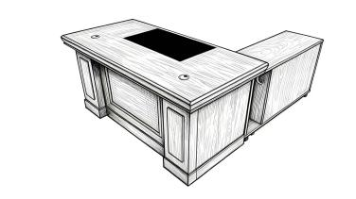 | 工业
2 | 1.8米办公桌 | 4 | 张 |  | 工业
3 | 办公椅（1） | 5 | 张 | 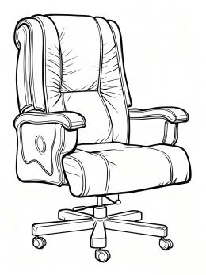 | 工业
4 | 5门文件柜 | 2 | 组 | 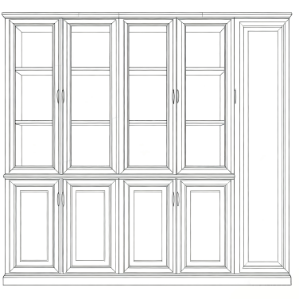 | 工业
5 | 三门文件柜 | 3 | 组 | 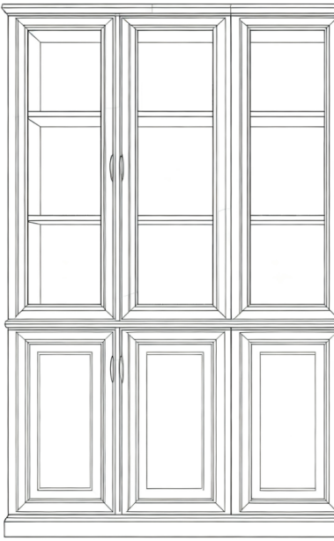 | 工业
6 | 三人位沙发 | 32 | 张 | 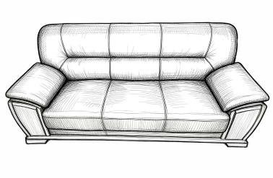 | 工业
7 | 单人位沙发 | 28 | 张 | 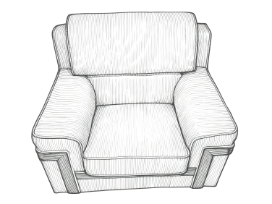 | 工业
8 | 双人沙发 | 3 | 张 | 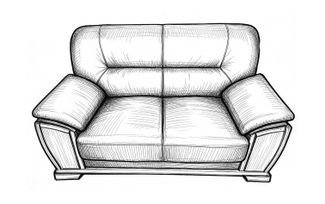 | 工业
9 | 长茶几 | 38 | 张 | 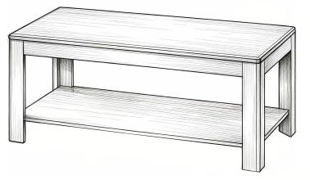 | 工业
10 | 方茶几 | 9 | 张 | 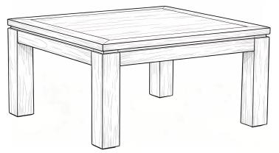 | 工业
11 | 茶水柜 | 8 | 张 | 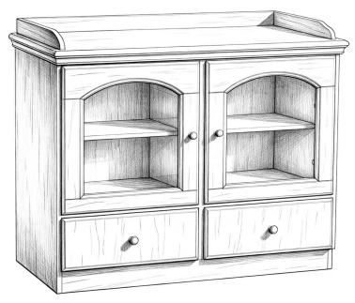 | 工业
12 | 会议桌（4米） | 2 | 张 | 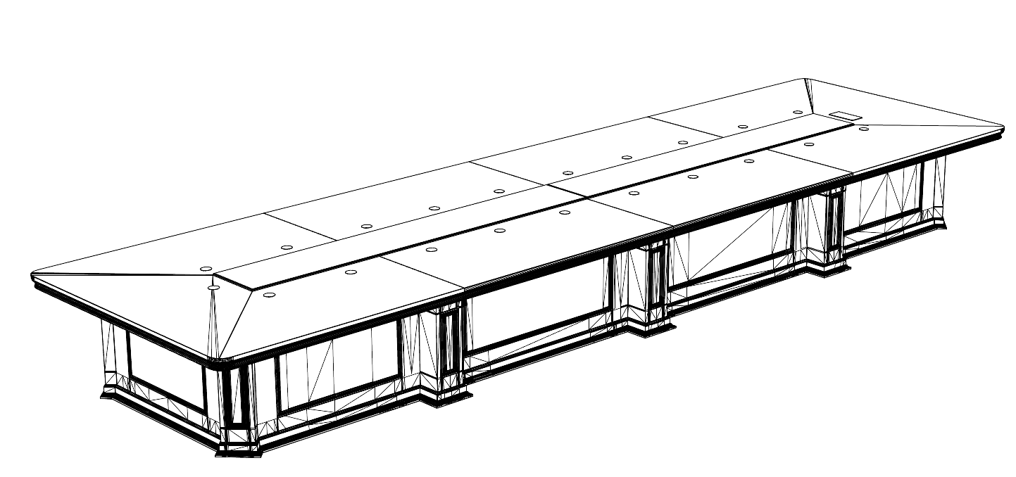 | 工业
13 | 大会议桌（8米） | 1 | 张 |  | 工业
14 | 会议桌5米 | 1 | 张 |  | 工业
15 | 会议椅 | 64 | 把 | 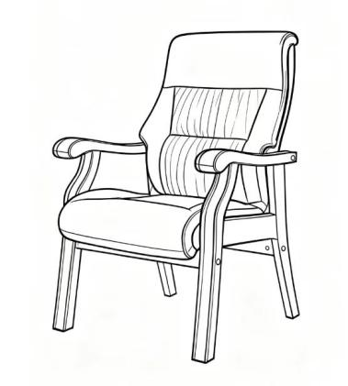 | 工业
16 | 条形会议桌 | 180 | 张 | 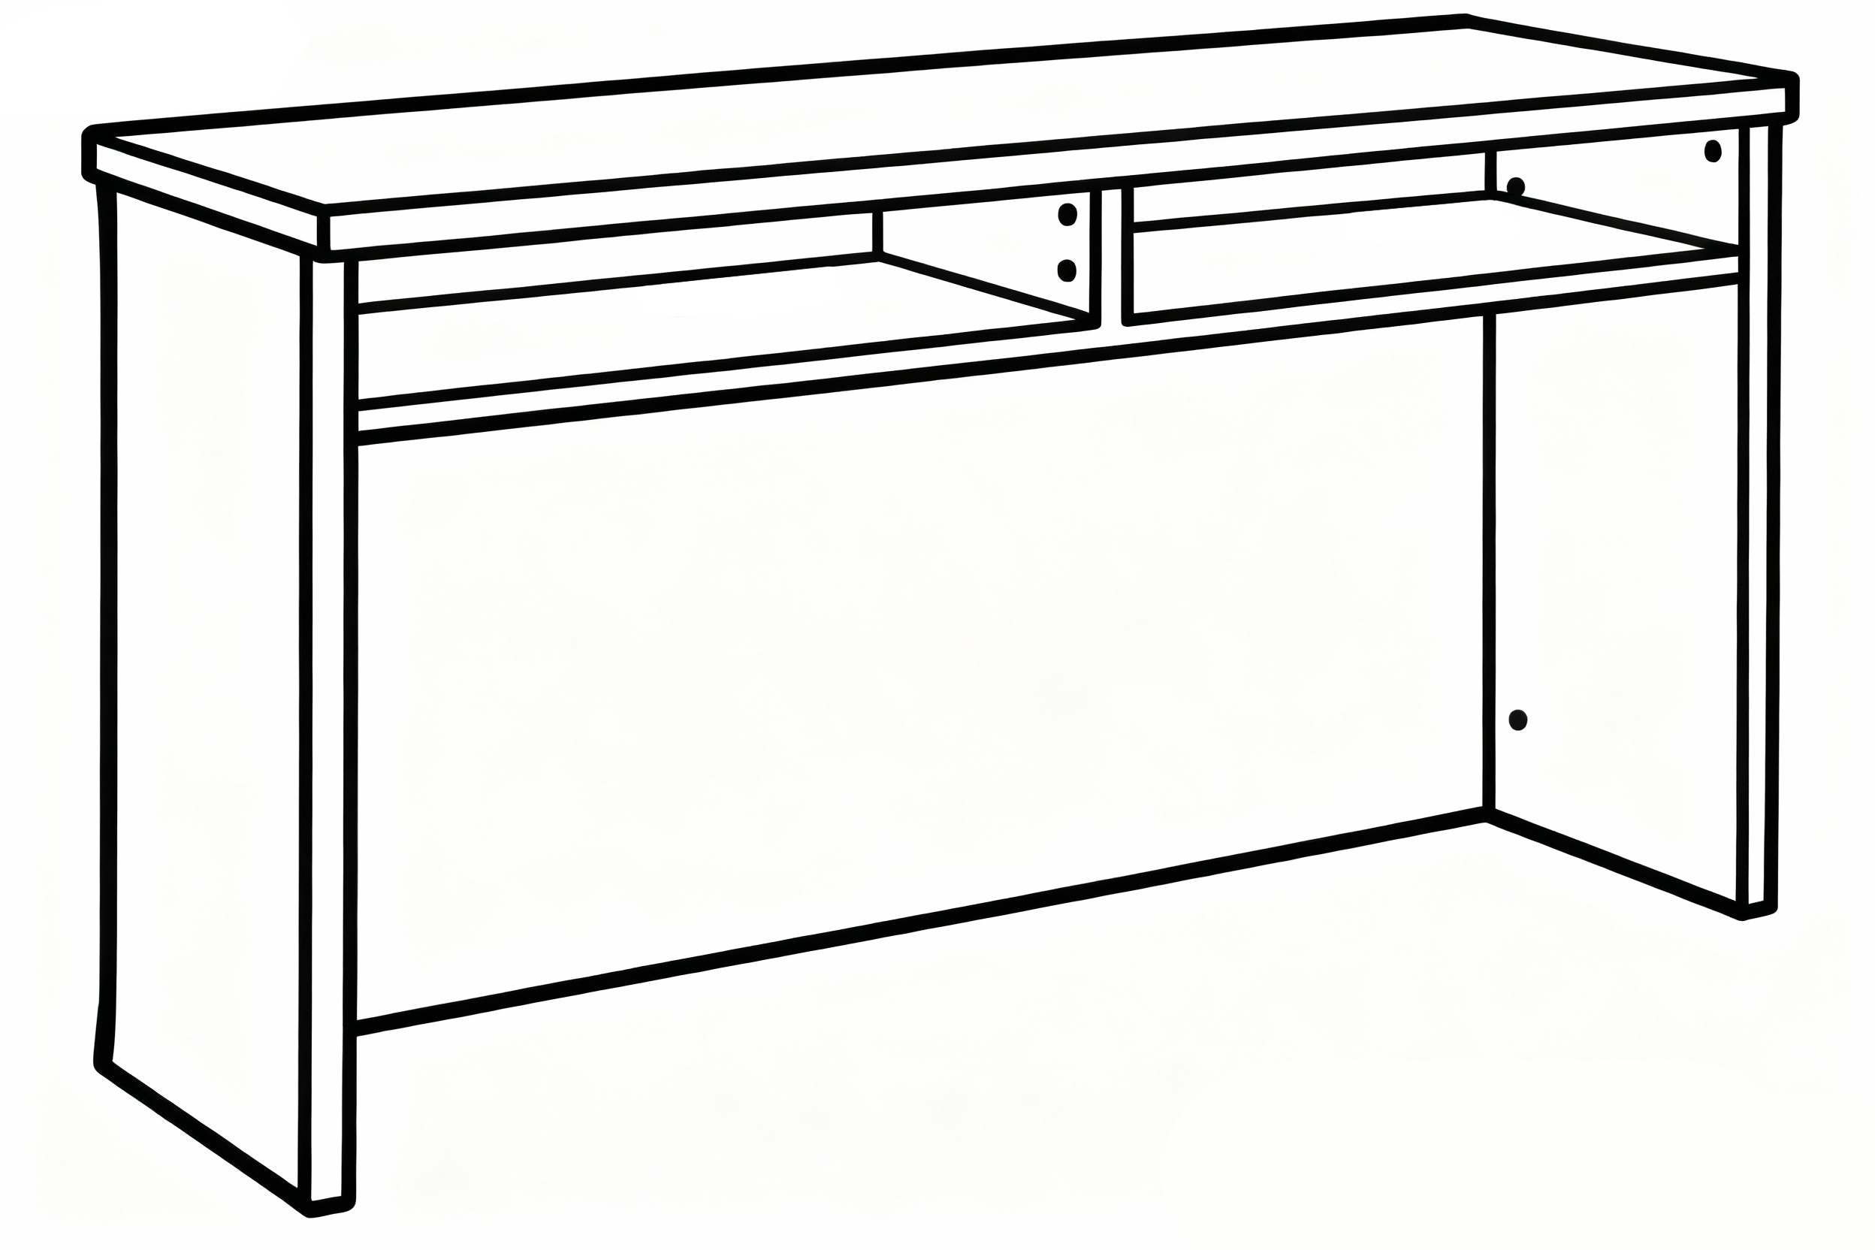 | 工业
17 | 会议椅（凳） | 390 | 把 | 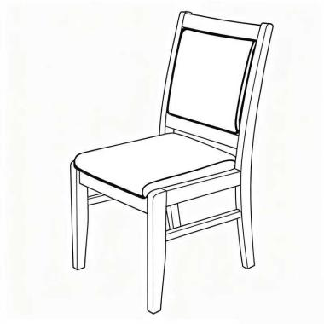 | 工业
18 | 主席台 | 4 | 张 |  | 工业
19 | 1.6米办公桌 | 44 | 张 | 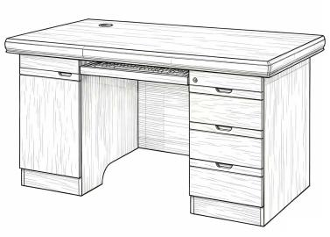 | 工业
20 | 文件柜 | 94 | 张 | 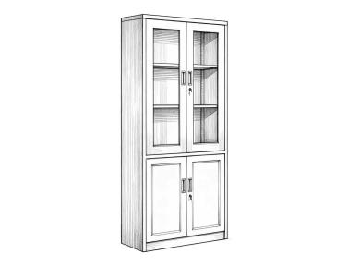 | 工业
21 | 文件整理台 | 1 | 张 | 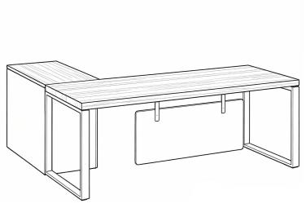 | 工业
22 | 防磁柜 | 1 | 张 | 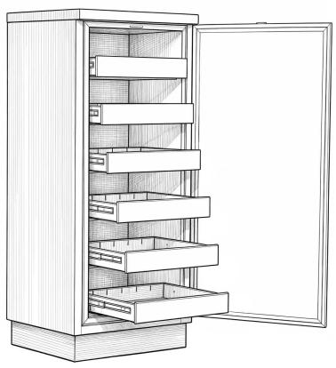 | 工业
23 | 作业架 | 18 | 张 | 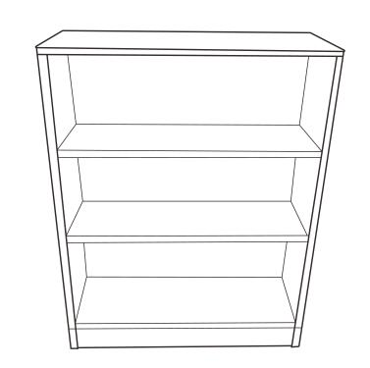 | 工业
24 | ▲办公桌 | 140 | 张 | 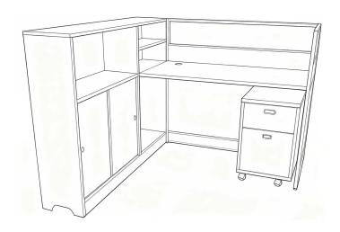 | 工业
25 | ▲办公椅（2） | 140 | 张 | 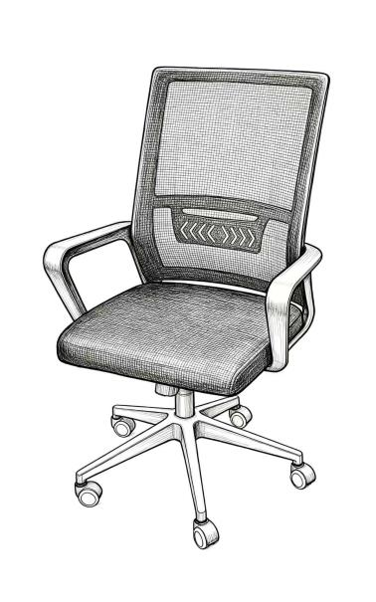 | 工业

第二标段：学生课桌椅
序号 | 货物（标的）名称 | 数量 | 单位 | 家具参考图片 | 中小企业划分标准所属行业
1 | ▲可调节升降午休课桌 | 1500 | 张 | 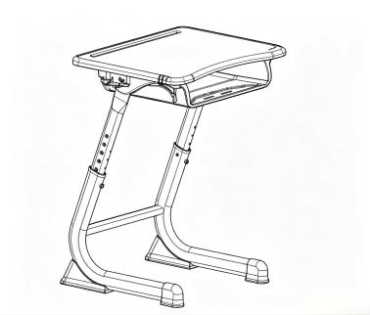 | 工业
2 | ▲可调节升降午休课椅 | 1500 | 把 | 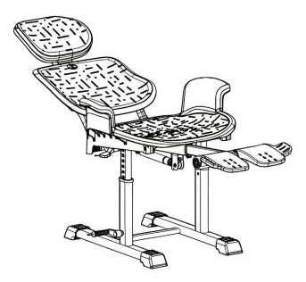 | 工业

第三标段：学生宿舍储物柜
序号 | 货物（标的）名称 | 数量 | 单位 | 家具参考图片 | 中小企业划分标准所属行业
1 | ▲学生公寓储物柜 | 200 | 个 | 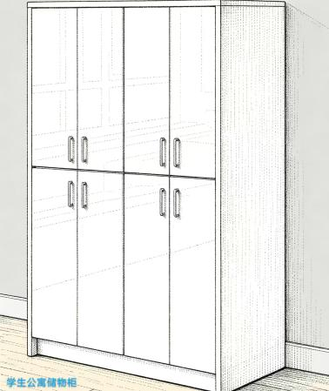 | 工业
2 | 学生公寓晾衣架 | 200 | 个 | 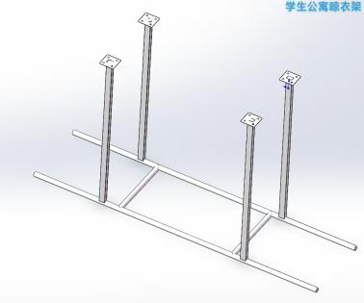 | 工业
3 | 学生公寓箱架 | 200 | 个 | 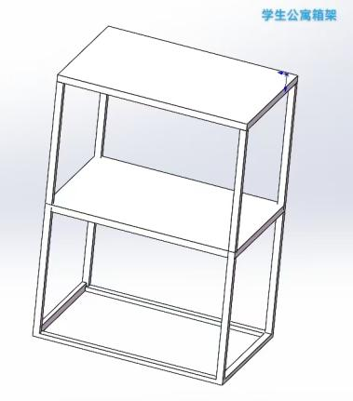 | 工业
4 | 学生公寓盆架 | 200 | 个 | 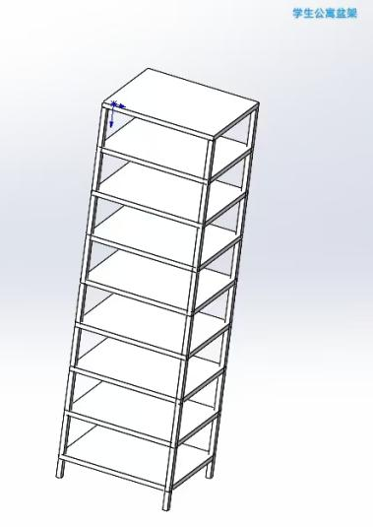 | 工业
5 | 学生公寓毛巾架 | 200 | 个 | 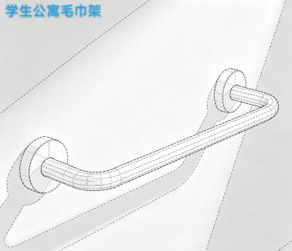 | 工业
6 | 教师用床 | 28 | 张 | 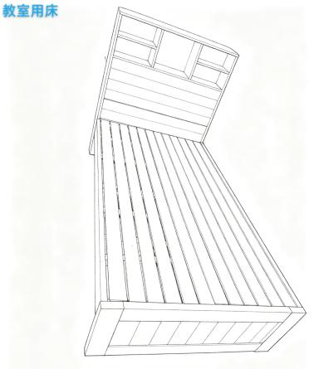 | 工业
7 | 教师衣橱 | 28 | 个 | 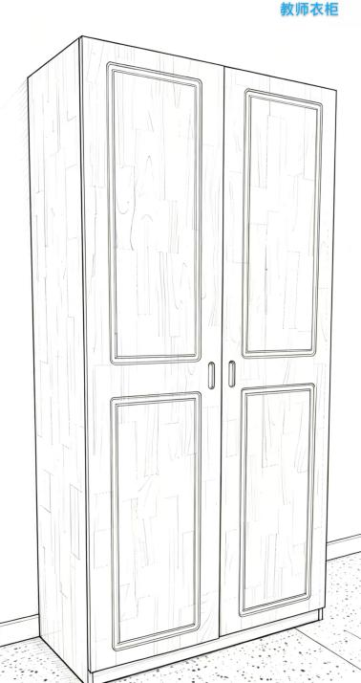 | 工业
8 | 更衣柜 | 12 | 个 | 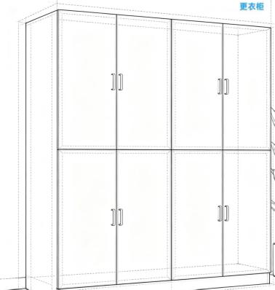 | 工业
9 | 鞋柜 | 5 | 个 | 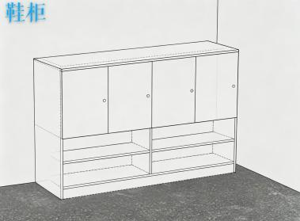 | 工业
10 | 更衣室条椅 | 7 | 条 | 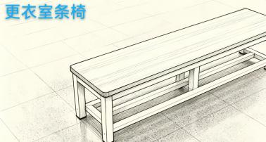 | 工业
11 | 保温台 | 8 | 个 | 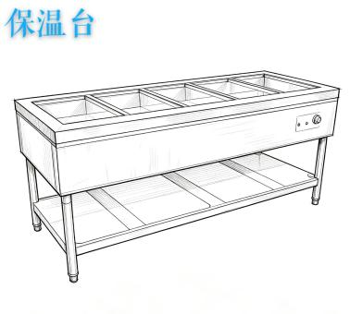 | 工业
12 | 4人位餐桌凳 | 50 | 张 | 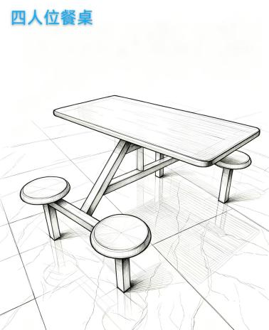 | 工业
- 货物（标的）技术要求

第一标段：综合楼家具要求
序号 | 货物（标的）名称 | 材质及规格
1 | 2米办公桌 | - 规格及材料要求：长2000mm（±5mm）*宽1000mm （±5mm）*高780mm（±5mm），贴面：AAA级不小于0.6mm胡桃木木皮，饰面无节疤、腐朽、裂纹、虫眼、夹皮变色等缺陷。  - 基材：环保型中纤板，所有材料经防潮、防虫、防腐处理，强度高、刚性好、不变形。  - 油漆：采用净味油漆五底三面，环保面漆、底漆，要求光泽均匀，硬度高、不褪色，甲醛释放量符合国家环保标准。  - 采用五金配件：导轨、铰链、锁具等；符合国家标准。  - 包含侧柜，与办公桌配套。
2 | 1.8米办公桌 | 1.规格及材料要求：长1800mm （±5mm）*宽900mm （±5mm）*高780mm（±5mm），贴面：AAA级不小于0.6mm胡桃木木皮，饰面无节疤、腐朽、裂纹、虫眼、夹皮变色等缺陷。  2.基材：环保型中纤板，所有材料经防潮、防虫、防腐处理，强度高、刚性好、不变形。  3.油漆：采用净味油漆五底三面，环保面漆、底漆，要求光泽均匀，硬度高、不褪色，甲醛释放量符合国家环保标准。  4.采用五金配件：导轨、铰链、锁具等；符合国家标准。  5.包含侧柜，与办公桌配套。
3 | 办公椅（1） | - 面料：1.0mm厚牛皮，皮面平整柔软、丰满有弹性，皮面正面不裂面、无褶皱，主要部位不松面。  2、海绵：40密度，回弹率≥35%。压缩永久变形：B级≤8%，撕裂强度≥1.8N/cm。  3、靠背/座面框架：实木框架，榫卯+五金件连接，含水率≤12%，抗变形、抗开裂。  4、扶手结构：实木扶手（胡桃色烤漆），表面高光打磨，边缘圆弧处理，无毛刺、无磕碰。  5、靠背设计：分段式人体工学靠背，内置头枕、腰靠、肩靠三重支撑，贴合脊柱曲线。  6、后背：后背可倾仰。  7、气压棒：气压棒安全可靠。  8、椅脚：实木五星椅脚。  9、采用五金配件；符合国家标准。
4 | 5门文件柜 | 1.规格及材料要求：长2000mm（±5mm）*宽450mm（±5mm）*高2000mm（±5mm），贴面：AAA级不小于0.6mm胡桃木木皮，饰面无节疤、腐朽、裂纹、虫眼、夹皮变色等缺陷。  2.基材：环保型中纤板，所有材料经防潮、防虫、防腐处理，强度高、刚性好、不变形。  3.油漆：采用净味油漆五底三面，环保面漆、底漆，要求光泽均匀，硬度高、不褪色，甲醛释放量符合国家环保标准。  4.采用五金配件；符合国家标准。  5.结构细节：左侧1扇木板封闭门，其余4扇上玻璃下木板组合门；上部玻璃区：内置2块层板，下部木门区：内置1块层板，可收纳A4文件盒、档案袋等物品。
5 | 三门文件柜 | 1.规格及材料要求：长1200mm（±5mm）*宽450mm（±5mm）*高2000mm（±5mm），贴面：AAA级不小于0.6mm胡桃木木皮，饰面无节疤、腐朽、裂纹、虫眼、夹皮变色等缺陷。  2.基材：环保型中纤板，所有材料经防潮、防虫、防腐处理，强度高、刚性好、不变形。  3.油漆：采用净味油漆五底三面，环保面漆、底漆，要求光泽均匀，硬度高、不褪色，甲醛释放量符合国家环保标准。  4.采用五金配件；符合国家标准。  5.结构细节：上玻璃下实木组合门；上部玻璃区：内置2块层板，下部木门区：内置1块层板，可收纳A4文件盒、档案袋等物品。
6 | 三人位沙发 | 1.规格：三人位长2080mm（±5mm）*宽940mm（±5mm）*高890mm（±5mm），框架：实木框架。  2.外部木制部分：面贴0.6mm厚天然A级胡桃木薄木，薄木宽度≥200mm，木皮纹理颜色一致，无结疤，无瑕疵。  3.胶粘剂：胶粘剂游离甲醛释放量符合标准。  4.油漆：采用水性漆，水性隐孔亚光环保油漆，双面涂饰，紫外线光照烘干，非显孔亚光，油漆面光洁平整, 木纹纹理清晰，采用“五底三面”油漆工艺标准。甲醛释放量符合国家相关标准。  5.饰面材料：座面及沙发靠背采用优质西皮，厚度为1.5mm以上，多层强力拉筋包背。  6.基材材质：采用实木框架，板材厚度≥15mm，含水率≤12%无开裂、无变形、无虫蛀；加强结构：座板下方加装横向实木支撑条，支撑条间距≤250mm，确保承重均匀分布，防止长期使用下陷；支撑结构：座板与框架间采用高强度S形弹簧+高弹力尼龙编织带交叉打底，弹性持久不松弛；  座板填充：高密度冷泡聚氨酯海绵，密度≥30kg/m³，厚度≥80mm，压缩永久变形率≤3%，回弹率≥60%；表面覆喷棉层，提升柔软度与贴合度。  7. 背框（靠背框架）材料与结构要求：  框架材质：采用松木，含水率≤12%，榫卯+五金件加固连接，框架厚度≥18mm，抗弯强度≥15MPa，长期使用无松动、无异响；支撑结构：靠背内置竖向实木支撑条+横向加固条，支撑条间距≤200mm，同时搭配弹性绷带/蛇形弹簧，保证靠背支撑性与弹性，缓解背部压力；靠背填充：中高回弹海绵+喷棉层组合，靠背海绵密度≥25kg/m³，厚度≥60mm，分段式填充设计（上背+中腰+下背），贴合脊柱曲线；腰部区域海绵厚度≥80mm。
7 | 单人位沙发 | 1.规格：单人位长1060mm（±5mm）*宽940mm（±5mm）*高890mm（±5mm），1.框架：实木框架。  2.外部木制部分：面贴0.6mm厚天然A级胡桃木薄木，薄木宽度≥200mm，木皮纹理颜色一致，无结疤，无瑕疵。  3.胶粘剂：胶粘剂游离甲醛释放量符合标准。  4.油漆：采用水性漆，水性隐孔亚光环保油漆，双面涂饰，紫外线光照烘干，非显孔亚光，油漆面光洁平整, 木纹纹理清晰，采用“五底三面”油漆工艺标准。甲醛释放量符合国家相关标准。  5.饰面材料：座面及沙发靠背采用优质西皮，厚度为1.5mm以上，多层强力拉筋包背。  6.基材材质：采用实木框架，板材厚度≥15mm，含水率≤12%无开裂、无变形、无虫蛀；加强结构：座板下方加装横向实木支撑条，支撑条间距≤250mm，确保承重均匀分布，防止长期使用下陷；支撑结构：座板与框架间采用高强度S形弹簧+高弹力尼龙编织带交叉打底，弹性持久不松弛；  座板填充：高密度冷泡聚氨酯海绵，密度≥30kg/m³，厚度≥80mm，压缩永久变形率≤3%，回弹率≥60%；表面覆喷棉层，提升柔软度与贴合度。  7. 背框（靠背框架）材料与结构要求：  框架材质：采用松木，含水率≤12%，榫卯+五金件加固连接，框架厚度≥18mm，抗弯强度≥15MPa，长期使用无松动、无异响；支撑结构：靠背内置竖向实木支撑条+横向加固条，支撑条间距≤200mm，同时搭配弹性绷带/蛇形弹簧，保证靠背支撑性与弹性，缓解背部压力；靠背填充：中高回弹海绵+喷棉层组合，靠背海绵密度≥25kg/m³，厚度≥60mm，分段式填充设计（上背+中腰+下背），贴合脊柱曲线；腰部区域海绵厚度≥80mm。
8 | 双人沙发 | 1.规格：双人位长1600mm（±5mm）*宽940mm（±5mm）*高890mm（±5mm），框架：实木框架。  2.外部木制部分：面贴0.6mm厚天然A级胡桃木薄木，薄木宽度≥200mm，木皮纹理颜色一致，无结疤，无瑕疵。  3.胶粘剂：胶粘剂游离甲醛释放量符合标准。  4.油漆：采用水性漆，水性隐孔亚光环保油漆，双面涂饰，紫外线光照烘干，非显孔亚光，油漆面光洁平整, 木纹纹理清晰，采用“五底三面”油漆工艺标准。甲醛释放量符合国家相关标准。  5.饰面材料：座面及沙发靠背采用优质西皮，厚度为1.5mm以上，多层强力拉筋包背。  6.基材材质：采用实木框架，板材厚度≥15mm，含水率≤12%无开裂、无变形、无虫蛀；加强结构：座板下方加装横向实木支撑条，支撑条间距≤250mm，确保承重均匀分布，防止长期使用下陷；支撑结构：座板与框架间采用高强度S形弹簧+高弹力尼龙编织带交叉打底，弹性持久不松弛；  座板填充：高密度冷泡聚氨酯海绵，密度≥30kg/m³，厚度≥80mm，压缩永久变形率≤3%，回弹率≥60%；表面覆喷棉层，提升柔软度与贴合度。  7. 背框（靠背框架）材料与结构要求：  框架材质：采用松木，含水率≤12%，榫卯+五金件加固连接，框架厚度≥18mm，抗弯强度≥15MPa，长期使用无松动、无异响；支撑结构：靠背内置竖向实木支撑条+横向加固条，支撑条间距≤200mm，同时搭配弹性绷带/蛇形弹簧，保证靠背支撑性与弹性，缓解背部压力；靠背填充：中高回弹海绵+喷棉层组合，靠背海绵密度≥25kg/m³，厚度≥60mm，分段式填充设计（上背+中腰+下背），贴合脊柱曲线；腰部区域海绵厚度≥80mm。
9 | 长茶几 | 1.规格及材料要求：长1200mm（±5mm）*宽600mm（±5mm）*高420mm（±5mm），贴面：AAA级不小于0.6mm胡桃木木皮，饰面无节疤、腐朽、裂纹、虫眼、夹皮变色等缺陷。  2.基材：环保型中纤板，所有材料经防潮、防虫、防腐处理，强度高、刚性好、不变形。  3.油漆：采用净味油漆五底三面，环保面漆、底漆，要求光泽均匀，硬度高、不褪色，甲醛释放量符合国家环保标准。  4.采用五金配件；符合国家标准。
10 | 方茶几 | 1.规格及材料要求：长600mm（±5mm）*宽600mm（±5mm）*高420mm（±5mm），贴面：AAA级不小于0.6mm胡桃木木皮，饰面无节疤、腐朽、裂纹、虫眼、夹皮变色等缺陷。  2.基材：环保型中纤板，所有材料经防潮、防虫、防腐处理，强度高、刚性好、不变形。  3.油漆：采用净味油漆五底三面，环保面漆、底漆，要求光泽均匀，硬度高、不褪色，甲醛释放量符合国家环保标准。  4.采用五金配件；符合国家标准。
11 | 茶水柜 | 1.规格及材料要求：长800mm（±5mm）*宽400mm（±5mm）*高850mm（±5mm），贴面：AAA级不小于0.6mm胡桃木木皮，饰面无节疤、腐朽、裂纹、虫眼、夹皮变色等缺陷。  2.基材：环保型中纤板，所有材料经防潮、防虫、防腐处理，强度高、刚性好、不变形。  3.油漆：采用净味油漆五底三面，环保面漆、底漆，要求光泽均匀，硬度高、不褪色，甲醛释放量符合国家环保标准。  4.采用五金配件；符合国家标准。
12 | 会议桌（4米） | 1.规格及材料要求：长4000mm（±5mm）*宽1500mm（±5mm）*高760（±5mm）mm，贴面：AAA级不小于0.6mm胡桃木木皮，饰面无节疤、腐朽、裂纹、虫眼、夹皮变色等缺陷。  2.基材：环保型中纤板，所有材料经防潮、防虫、防腐处理，强度高、刚性好、不变形。  3.油漆：采用净味油漆五底三面，环保面漆、底漆，要求光泽均匀，硬度高、不褪色，甲醛释放量符合国家环保标准。  4.采用五金配件；符合国家标准。
13 | 大会议桌（8米） | - 规格及材料要求：长8000mm（±5mm）*宽2200mm（±5mm）*高760（±5mm）mm，1.贴面：AAA级不小于0.6mm胡桃木木皮，饰面无节疤、腐朽、裂纹、虫眼、夹皮变色等缺陷。  2.基材：环保型中纤板，所有材料经防潮、防虫、防腐处理，强度高、刚性好、不变形。  3.油漆：采用净味油漆五底三面，环保面漆、底漆，要求光泽均匀，硬度高、不褪色，甲醛释放量符合国家环保标准。  4.采用五金配件；符合国家标准。
14 | 会议桌5米 | - 规格及材料要求：长4000mm（±5mm）*宽1500mm（±5mm）*高760（±5mm）mm，1.贴面：AAA级不小于0.6mm胡桃木木皮，饰面无节疤、腐朽、裂纹、虫眼、夹皮变色等缺陷。  2.基材：环保型中纤板，所有材料经防潮、防虫、防腐处理，强度高、刚性好、不变形。  3.油漆：采用净味油漆五底三面，环保面漆、底漆，要求光泽均匀，硬度高、不褪色，甲醛释放量符合国家环保标准。  4.采用五金配件；符合国家标准。
15 | 会议椅 | 1、面料:采用西皮，柔软贴手，透气性好、应无色差，表面无龟裂、破损；  2、脚架：橡胶木。甲醛释放量符合国家相关标准。  3、框架材质：橡胶木，含水率≤12%，无开裂、无变形。  4、扶手/椅脚：一体成型实木扶手+四脚支撑结构，红棕色高光烤漆工艺，表面光滑无毛刺，边缘圆弧过渡。  5、连接工艺：榫卯+螺丝双重加固，框架稳定性强，长期使用无松动异响。  6、座面填充：高密度冷泡海绵，密度≥30kg/m³，压缩永久变形率≤3%，回弹性≥60%，长期使用不易塌陷。  7、靠背填充：中高回弹海绵+喷棉层组合，分段式填充设计，腰靠区域加厚，贴合脊柱曲线。  8、采用五金配件：符合国家标准。
16 | 条形会议桌 | - 规格及材料要求：长1200mm（±5mm）*宽400mm（±5mm）*高780mm（±5mm）；  - 材质：多层板贴橡胶木皮（不可用刨花板及密度板代替）。桌面外边厚2.8cm，侧板外厚3cm，其它板厚1.5cm，油漆颜色为红色（颜色可多种选择，乙方提供色板），甲醛释放量符合国家相关标准。  - 制作要求：桌子必须用枪钉直接固定，不允许用螺丝或其它卡扣件连接。
17 | 会议椅（凳） | - 椅板：根据人体工程学原理设计而成，承重力达150KG以上，经防腐防虫化学处理；  - 海绵：采用55#高密度、回弹性强、不变形、软硬适中、坐感舒适的成型海绵；  - 面料：采用西皮，皮面手感好、透气性强；  - 胡桃木色（颜色可多种选择，乙方提供色板）  - 油漆：采用的五底三面油漆工艺，环保漆；确保表面平整，纹理清晰自然，无颗粒、气泡、粗点；耐热耐磨性强，色泽美观不变色。
18 | 主席台 | - 规格及材料要求：长1500mm（±5mm）*宽600mm（±5mm）*高780mm（±5mm）；  - 材质：多层板贴橡胶木皮（不可用刨花板及密度板代替）。桌面外边厚4.8cm，侧板外厚3.6cm，其它板厚1.7cm，油漆颜色为红色（颜色可多种选择，乙方提供色板），甲醛释放量符合国家相关标准。  - 制作要求：桌子必须用枪钉直接固定，不允许用螺丝或其它卡扣件连接。
19 | 1.6米办公桌 | 1.规格及材料要求：长1600mm （±5mm）*宽800mm （±5mm）*高780mm（±5mm），一柜三抽结构。贴面：AAA级不小于0.6mm胡桃木木皮，饰面无节疤、腐朽、裂纹、虫眼、夹皮变色等缺陷。  2.基材：环保型中纤板，所有材料经防潮、防虫、防腐处理，强度高、刚性好、不变形。  3.油漆：采用净味油漆五底三面，环保面漆、底漆，要求光泽均匀，硬度高、不褪色，甲醛释放量符合国家环保标准。  4.采用五金配件：导轨、铰链、锁具等；符合国家标准。
20 | 文件柜 | 1.规格及材料要求：长850mm（±5mm）*350mm（±5mm）*1800mm（±5mm）；  2.柜体框架、门板、层板采用不小于0.6mm冷轧钢板,背板采用不小于0.4mm冷轧钢板；  3.门体与玻璃：上部玻璃门：3.8mm厚玻璃，边缘磨边处理，透明度高，便于查看文件，下部铁门：冷轧钢板一体冲压成型，表面喷塑处理，平整无变形，密封性好，门体结构：双开门设计，上部玻璃区：内置2块层板，下部铁门区：内置1块层板，可收纳A4文件盒、档案袋等物品。  4.采用五金配件；符合国家标准。
21 | 文件整理台 | - L型一体，总长 2.0–2.2m，防火板 / 实木饰面，配侧柜 / 背柜。  - 双面操作 + 海量收纳，适合 “整理 + 暂存 + 查阅” 一体，带锁抽屉保密能双面操作
22 | 防磁柜 | - 防磁标准（关键）：柜外6000 高斯强磁场，柜内仅3–6 高斯  - 材质：优质冷轧钢板≥1.0mm，底盘≥1.5mm，静电喷塑，防锈防静电；  3.结构：整体抗震、暗藏防撬铰链、抽屉可调隔板、双重防潮防尘；  4.防火绝热：火灾 30 分钟后，柜内≤90℃；  5.锁具：电子密码锁 / 机械锁，可选双人双锁。
23 | 作业架 | - 规格及材料要求：长800mm（±5mm）*宽300mm（±5mm）*高1100mm（±5mm）；  - 材质：采用17mm厚橡胶木指接板，作业柜为三层，踢脚线为100mm（±5mm），油漆颜色为木本色，油漆涂饰符合国家相关标准。  - 制作要求：为了作业架的牢固性，桌子必须用枪钉直接固定，不允许用螺丝或其它卡扣件连接。
24 | 办公桌 | 1、办公桌规格：长 1500mm（±5mm）*宽 1500mm（±5mm）*桌面高 750mm（±5mm）*侧板总高度 1090mm（±5mm）。  2、桌：长 1200mm（±5mm）*宽 600mm（±5mm）*桌面高 750mm（±5mm）*侧板总高度 1090mm（±5mm），桌面采用≥25mm（±5mm）厚环保颗粒板。桌下带一个活动柜。  3、橱柜：长1500mm（±5mm）*宽300mm（±5mm）*高1090mm（±5mm），下面一层设计有放电脑主机空间。  4、桌侧板框架用材为工业级铝材厚度为1.0mm 及以上；静电粉沫喷涂烤漆；玻璃为条纹玻璃厚度为3.0mm。  5、柜体板材全部采用≥18mm 厚环保颗粒板。  注：提供样品1张。
25 | 办公椅（2） | - 面料：采用优质透气网布。  2、海绵:采用优质环保 PU 高弹泡绵，使用无苯胶粘剂粘接海绵；表面涂有防止老化变形的保护膜。  3.气杆：气压棒。  4.椅脚：五星脚。  5.椅轮：φ42PA 轮以上。  - 采用五金配件；符合国家标准。  注：提供样品1把。
投标人或所投产品制造商提供自由第三方检测机构出具的检测报告且检测结果为合格或未检出：
■1、核心产品：办公桌：提供的检测报告内容包含但不限于：理化性能要求、力学性能，甲醛释放量。
■2、核心产品：办公椅：提供的检测报告内容包含但不限于：理化性能要求、力学性能，甲醛释放量。
■3、核心产品：阻尼导轨：提供的检测报告内容包含但不限于：其中垂直静载荷、水平静载荷均合格，金属表面耐腐蚀-乙酸盐雾试验100h达到10级。

第二标段：学生课桌椅
序号 | 货物（标的）名称 | 材质及规格
1 | 可调节升降午休课桌 | 1.桌面：（长650mm×宽450mm×厚21mm）±5mm；  2.样式：桌面近胸端采用内弧流线造型设计，桌面后端有长条形内凹笔槽；桌面左右两侧及后侧有防掉落功能；桌面板底部配置双钢管嵌入式支撑安装  3.书斗：内径尺寸（长445mm×宽365mm×高90mm）±10mm；  4、功能：书斗内部前沿设有凹槽；底部设有排水槽缝（宽度≤5mm）；书斗三面内壁采用圆弧过渡设计，无尖锐棱角；书斗外轮廓均做圆角处理，无毛刺、无毛边；书斗左右两侧各设置一体式多功能挂钩，挂钩不超出桌面侧边外缘。；  5.桌腿钢架：承重管管壁厚大于1.4mm，造型管管壁厚大于1.2mm  6.课桌脚垫：前脚垫（长73mm×宽50mm×高71mm）±2mm,垫跟高8mm±2mm，后脚垫（长196mm×宽50mm×高85mm）±2mm,垫跟厚度8mm±2mm。前脚垫采用固定螺丝与地平调节螺丝双功能独立专用结构，装配结构稳定；  7.课桌可调节高度区间：不低于90mm，在课桌桌腿上部活动立管外侧上标示（激光雕刻）高度数字标识。  8.翻转结构：实现课桌桌面含书斗可向上翻起形成倾斜面，结构需牢固，学生操作无安全隐患，翻上翻下需带有自动锁控功能。  注：提供样品1张。
2 | 可调节升降午休课椅 | 1.靠背：（长405mm×宽365mm）±10mm，正表面有皮纹咬花工艺跟排气散热设计。  2.折叠头枕、头枕折叠支架拨片开关：（长278mm×宽226mm）±10mm。头枕面有排气散热设计。  3.座垫：（长478mm×宽580mm）±10mm。正表面有皮纹咬花工艺跟排气散热设计。  4.脚托：（长370mm×宽192mm）±10mm。脚托板有排气散热设计。  5.午休展开靠背轻≥135°  6.椅腿钢架：主支撑管壁厚大于1.4mm，造型管壁厚大于1.2mm  7.课椅脚垫：（长83mm×宽72mm×高43mm,垫跟高10mm）±5，后脚垫采用固定螺丝与地平调节螺丝双功能独立专用结构，装配结构稳定；  8.可调节高度区间：课椅可调节高度区间：不低于80mm，在课椅椅腿上部活动立管外侧上标示（激光雕刻）高度数字标识。  注：提供样品1把。

参考图片 | 部件名称 | 技术参数
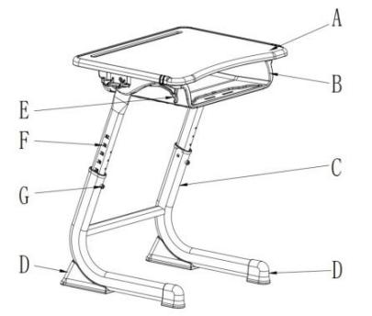 | 塑钢可调节升降午休课桌 | A ---- 桌面  B ---- 书斗  C ---- 桌腿钢架  D ---- 脚垫  E ---- 翻转结构  F ---- 标识、刻度  G ---- 螺丝高低调节
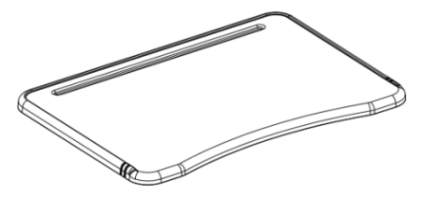  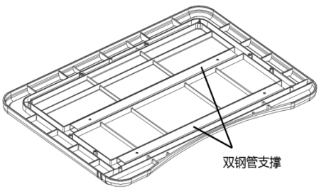 | A -- 桌面 | ■桌面材质：ABS（塑胶，一级新料且非回收料），桌面表面经UV抗污涂层二次工艺处理，具备抗污、耐刮擦、耐老化性能，易清洁维护，长期使用不易变色、发黄。桌面规格：（长650mm×宽450mm×高21mm）±5mm；样式：桌面近胸端采用内弧流线造型设计，贴合人体使用姿态；桌面后端一体式开设长条形内凹笔槽；桌面左右两侧及后侧设置“冂”字型防掉落凸条；桌面表面采用细蚀纹（咬花）工艺处理，哑光质感，无反光、不眩光，满足用眼舒适要求；桌面四周边角及底部无毛刺、无飞边，全周倒圆角精细化处理，表面光滑圆润、无刮手感；桌面板底部采用加强型安全承重结构设计，配置双钢管嵌入式支撑安装，安装后钢管与面板底部平齐无凸起。需提供ABS塑料件检测报告，检测内容包含：外观、硬度、均符合要求，依据：GB/T 32487-2016标准。
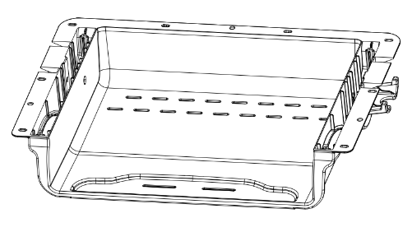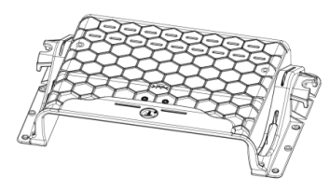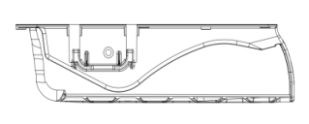 | B -- 书斗 | ■书斗材质：PP塑胶（一级新料且非回收料）。书斗规格：内径尺寸：（长445mm×宽365mm×高90mm）±10mm，外径尺寸：（长585mm×宽400mm×高100mm）±10mm；书斗功能与安全性：书斗内部前沿设有凹槽；底部设有排气槽缝（宽度≤5mm）；书斗三面内壁采用圆弧过渡设计，无尖锐棱角；书斗外轮廓均做圆角处理，无毛刺、无毛边；书斗左右两侧各设置一体式多功能挂钩，外形尺寸为（85mm*深35mm*高28mm）±5mm；书斗主体与挂钩为一体成型结构，挂钩不超出桌面侧边外缘。书箱底部背面设有多条六边形加强筋，大幅提升书箱整体承重能力，结构稳固、不易变形。需提供：PP塑料件检测报告，检测内容包含：外观、硬度、均符合要求，依据：GB/T 32487-2016标准。
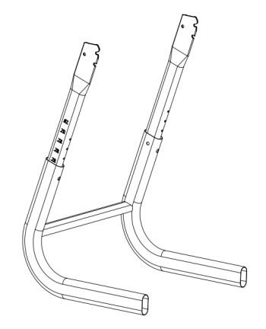 | C -- 桌腿钢架 | ■桌腿钢架材质：采用符合标准椭圆形钢管组合焊接所有焊接部位满焊而成，结构牢固，长时间使用不得产生摇晃 、松散的现象。焊接完成钢管架，焊接部位牢固，无脱焊、虚焊、焊穿；焊缝均匀，无毛棱、锐棱、飞溅、裂纹等缺陷。表面涂装：焊接完成后的钢管架，表面经除油、脱脂、磷化、皮膜处理。外表采用一级颗粒粉末，经高温粉体烤漆，不得有刮伤或脱漆现象。涂层无漏喷、锈蚀。尺寸：桌脚贴地弯管尺寸为椭圆形口径30mm×60mm±1mm×壁厚不小于1.4mm的椭圆形亮光钢管,桌脚上部活动立管钢管尺寸为椭圆形口径23mm×50mm±1mm×壁厚不小于1.4mm的椭圆形亮光钢管；连接左右脚管横管采用口径20mm×40mm±1mm×壁厚不小于1.2mm的椭圆形亮光钢管。需提供：钢管检测报告检测项目包含：表面理化性能-金属喷漆(塑)涂层-硬度、附着力0级、中性盐雾实验18h，均符合要求。依据：GB/T 3325-2024标准。
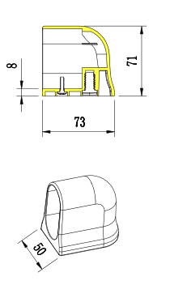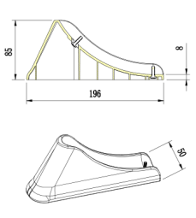 | D -- 脚垫 | ■脚垫材质：PP塑胶（一级新料且非回收料）。规格：前脚垫（长73mm×宽50mm×高71mm,垫跟高8mm）±2mm，后脚垫（长196mm×宽50mm×高85mm,垫跟厚度8mm）±2mm。功能：前脚垫采用固定螺丝与地平调节螺丝双功能独立专用结构，装配结构稳定；固定螺丝将贴地管与前后脚垫连接，需满足长期使用及移动无松动、脱落要求；地平调节螺丝，可使用扁平工具进行旋转微调，实现课桌整体水平度精准调节，适应地面不平整场景使桌面稳定不晃动。需提供：PP塑料件检测报告，检测内容包含：外观、硬度、均符合要求，依据：GB/T 32487-2016标准。
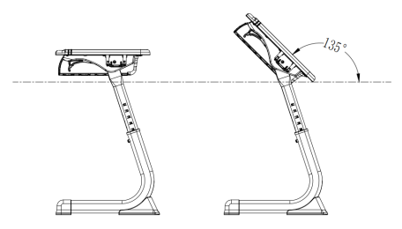  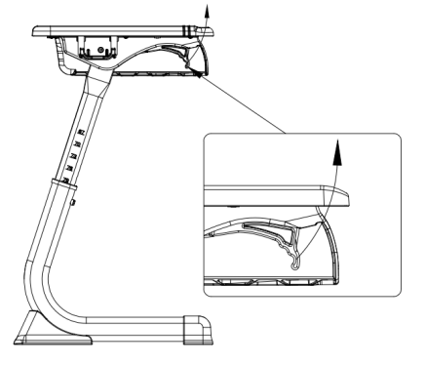  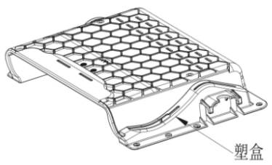 | E-- 翻转结构 | 翻转结构：①提压联动式调节手把结构是课桌桌面跟书斗倾斜面翻转的核心控制部件，配装在课桌书箱两侧翻转组件塑盒中。②材质：采用玻纤增强 PP/GF 复合工程塑胶注塑；关键受力部位设计加强筋增加强度，表面哑光处理，边缘打磨为 R2-R3 圆弧，无锐边毛刺，方便学生握持操作。③功能：（1）翻转结构位于书箱左右两侧，桌面左右下方对称各设置一组调节组件。翻转结构整体隐藏于与书箱同模一体注塑成型的专用塑盒内。课桌整体组装完成后，翻转结构仅操作手把外露可视，其余传动、锁紧及连接部件均为全封闭隐藏式结构。翻转功能所有间隙尺寸均严格执行国家强制性标准 GB28007-2024《儿童家具通用技术条件》中孔及间隙安全限值要求，有效防止孩童手指卡入、夹伤风险，全面保障学生使用安全。（2）产品采用左右手把同步操作：双手同时提按书箱左右两侧调节手把，即可向上翻转桌面连带书箱整体至最高限位位置，桌面形成45°倾斜斜面；双手离开调节手把，内部弹簧机构自动复位锁紧。午休结束时双手同时提按两侧调节手把进行解锁，向下轻拉桌面即可使桌面回归上课水平状态，松开手把即可自动锁紧；翻转结构可稳定实现桌面上课与午休倾斜两种模式，翻转使用过程中顺畅、操作简单轻松，结构牢固不松晃。
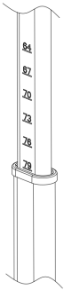 | F -- 标识刻度 | 标识刻度：课桌钢制脚架统一采用激光镭射雕刻工艺制作标识，雕刻深度均匀、字迹清晰，标识与钢架材质融为一体，具备不易脱落、不掉色、长期使用不模糊的特性。所有标识需设置在钢制脚架外侧醒目、易观察位置，需要同时满足两项国标：基础尺寸遵循 GB/T3976-2014，午休特殊结构遵循 GB/T46016-2025，刻度数字与刻度线清晰规范、间距均匀，便于师生快速准确调节高度。
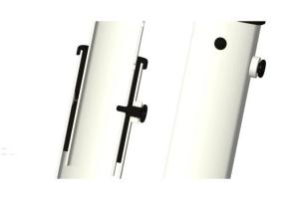 | G -- 螺丝高低调节 | 材质及形状：采用符合国家标椭圆形亮光钢管和定制M8螺丝组合而成，结构需牢固，长时间使用不得产生摇晃 、松散的现象。2.功能：定制M8螺丝分为螺母与插销两部分，螺母与插销采用螺纹连接，插销部份无螺纹处理用于伸缩内管升降孔卡位，可重复拆卸长久使用不滑牙。外管设有防脱落圆孔台阶，用于螺纹部位锁紧。
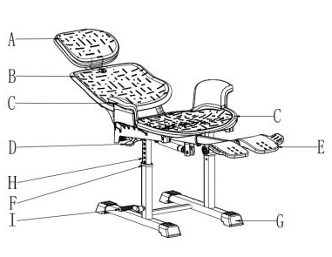 | 塑钢可调节升降午休课桌 | A ---- 折叠头枕  B ---- 靠背  C ---- 座垫及扶手  D ---- 靠背角度调节把手  E ---- 伸缩脚托  F ---- 椅腿钢架  G ---- 前后脚垫  H ---- 标识刻度  I ---- 手摇高低调节
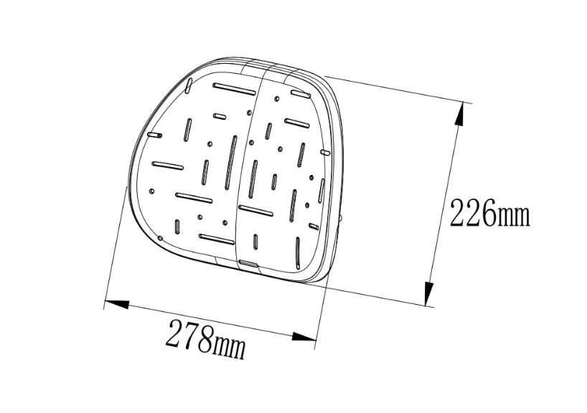 | A -- 折叠 头枕 | 折叠头枕：材质：TPE软胶枕面（一级新料且非回收料），支架（PP+玻纤）；规格：（长278mm×宽226mm）±5mm。样式及功能：头枕面两侧呈小弯弧曲面，头枕面有排气透热槽缝设计；折叠头枕操作：第一步，向上拨动拨片开关至卡槽顶端解锁；第二步，推动头枕反向向下翻转到位（到底即  到位）；翻起头枕操作：直接拉起头枕正向向上翻转到位，翻起到位后具有锁控功能保护学生午休安全。
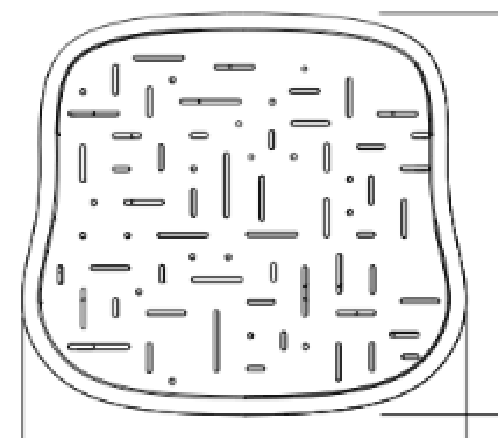 | B -- 靠背 | ■靠背：材质：PP塑胶（一级新料且非回收料）。规格：（长405mm×宽365mm）±5mm；样式：靠背与钢管结合方式，采用螺丝锁固。靠背两侧呈小弯弧曲面，正表面采用皮纹咬花工艺处理，产品设置合理散热槽缝结构，槽缝宽度均小于 5mm，既保证透气散热、不闷汗，又能提升结构强度与使用安全性。需提供：PP塑料件检测报告，检测内容包含：外观、硬度、均符合要求，依据：GB/T 32487-2016标准。
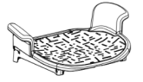 | C -- 座垫及扶手 | ■座垫：材质：PP塑胶（一级新料且非回收料）规格：（宽580mm×深478mm）±10mm。样式及功能：座垫前端顺滑下凹造型，落座时腿部可自然贴合座垫久舒适；两侧采用一体注塑成型连体扶手，扶手设置于座垫后半区域，坐姿状态下前端空间宽敞无束缚，离座便捷顺畅；躺卧状态下可形成侧向防护挡边，提升使用安全性；起身时可依托扶手辅助起身，便捷省力。扶手采用低矮化常规设计，可有效避免学生养成慵懒不良坐姿。在坐姿调整为躺姿的同时，坐垫整体形成“前高后低”的“上翘”斜面，增大了躺姿的舒适度。坐垫正表面采用皮纹咬花工艺处理，产品设置合理散热槽缝。需提供：PP塑料件检测报告，检测内容包含：外观、硬度、均符合要求，依据：GB/T 32487-2016标准。
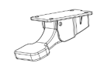 | D --靠背角度调节把手 | ■靠背角度调节把手：材质：ABS塑胶（一级新料且非回收料）。功能：调节把手为靠背角度调节的操作开关，从座椅调成午休躺椅的操作：右手向上拉动靠背调节把手，身体背靠靠背往后躺，到适合角度，松开靠背调节把手即可停止靠背角度调节，可躺角度范围内随意调节不受限。从午休躺椅调成座椅只需右手向上拉动靠背调节手把，靠背匀速自动回位，回位后松开靠背调节手把即可。需提供ABS塑料件检测报告，检测内容包含：外观、硬度、均符合要求，依据：GB/T 32487-2016标准。
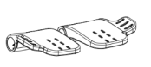 | E -- 伸缩脚托 | ■伸缩脚托：材质：ABS塑胶（一级新料且非回收料）。规格：370mm×192mm±10mm。功能：脚托由左、右两个角托板组合而成，套管内装有阻尼缓冲部件。不使用时收在坐垫的下面，使用时拉出翻转脚托板即可使用。脚托板设有散热槽缝增加美观及透气的实用性。需提供ABS塑料件检测报告，检测内容包含：外观、硬度、均符合要求，依据：GB/T 32487-2016标准。
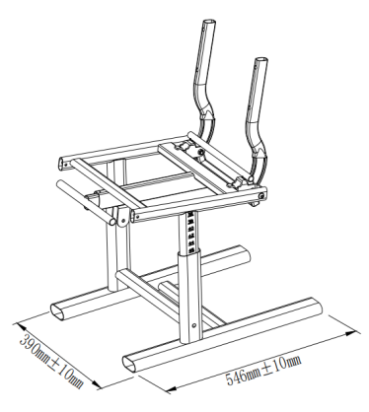 | F --椅腿钢架 | ■椅腿钢架材质：采用符合标准的钢管组合焊接，所有焊接部位满焊而成，结构牢固，长时间使用不得产生摇晃 、松散的现象。焊接完成钢管架，焊接部位牢固，无脱焊、虚焊、焊穿；焊缝均匀，无毛棱、锐棱、飞溅、裂纹等缺陷。表面涂装：焊接完成后的钢管架，表面经除油、脱脂、磷化、皮膜处理。外表采用一级颗粒粉末，经高温粉体烤漆，不得有刮伤或脱漆现象。涂层无漏喷、锈蚀。尺寸: 座椅贴地脚管为口径30mm×60mm±1mm×壁厚不小于1.4mm的椭圆形亮光钢管；椅脚上横杆尺寸为口径20mm×40mm±1mm×壁厚不小于1.2mm的椭圆形亮光钢管；椅脚下部固定立管尺寸为口径30mm×60mm±1mm×壁厚不小于1.4mm的椭圆形亮光钢管；椅脚上部活动立管尺寸为口径23mm×50mm±1mm×壁厚不小于1.4mm的椭圆形亮光钢管；靠背弯管尺寸为口径20mm×30 mm±1mm×壁厚不小于1.2mm的面包形亮光钢管，椅座补强钢管由口径为20 mm×40 mm±1mm×壁厚不小于1.2mm的距型管跟口径为16.5mmX34mm±1mmX壁厚不小于1.2mm的椭圆管组成。贴地管全长546 mm±5mm提升使用稳定性与安全防护性能，避免学生躺坐时座椅发生后倾倾倒。需提供：钢管检测报告检测项目包含：表面理化性能-金属喷漆(塑)涂层-硬度、附着力0级、中性盐雾实验18h，均符合要求。依据：GB/T 3325-2024标准。
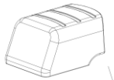 | G --前后脚垫 | ■课椅前后脚垫脚垫：材质：pp塑胶（一级新料且非回收料）。规格：（长83mm×宽72mm×高43mm,垫跟高10mm）±5mm。功能：后脚垫采用固定螺丝与地平调节螺丝双功能独立专用结构，两种螺丝各司其职、互不干扰，装配结构稳定；固定螺丝将贴地管与前后脚垫连接，需满足长期使用及移动无松动、脱落要求；地平调节螺丝，可使用扁平工具进行旋转微调，实现课椅整体水平度精准调节，适应地面不平整场景使椅面稳定不晃动。需提供：PP塑料件检测报告，检测内容包含：外观、硬度、均符合要求，依据：GB/T 32487-2016标准。
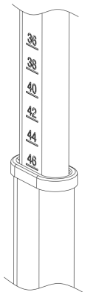 | H --标识刻度 | 标识刻度：课椅钢制脚架统一采用激光镭射雕刻工艺制作标识，雕刻深度均匀、字迹清晰，标识与钢架材质融为一体，具备不易脱落、不掉色、长期使用不模糊的特性。所有标识需设置在钢制脚架外侧醒目、易观察位置，需要同时满足两项国标：基础尺寸遵循 GB/T3976-2014标准，午休特殊结构遵循 GB/T46016-2025标准，刻度数字与刻度线清晰规范、间距均匀，便于师生快速准确调节高度。
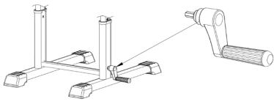 | I --手摇高低调节 | 材质：整套隐藏式升降传动装置包括内置PA6尼龙转动座、碳钢包胶（PA6尼龙）丝杆、PA6尼龙丝杆套及联动六角碳钢棒。整套手摇升降传动组件置于腿架连接横档管内。  2.功能：使用专用调节工具（手摇柄）插入孔内顺时针摇转，通过传动装置及联动装置，使椅面高度上升。反之逆时针旋转使椅面高度下降。调节方法简便、轻松、快捷、高效。左右两根腿架都设有调节孔，左右两边均可调节。该手摇升降组件由中间六角传动棒连接于课椅左右腿的下部固定立管。

第三标段：学生宿舍家具及厨具
序号 | 货物（标的）名称 | 材质及规格
1 | 学生公寓储物柜 | 1.柜体整体尺寸：长1200mm× 深600mm× 高2000mm，柜体分为4 格独立储物单元（2列 ×2层），单门均分排布，门板平整无翘曲；  2.单格内空尺寸：均分柜体，单格长≈580mm、深 570mm、高 970mm，预留安装缝隙，尺寸公差≤±2mm；  3.安装要求：落地立式结构，柜体垂直度误差≤3‰，水平放置不晃动。  4.基材类型：浸渍胶膜纸饰面胶合板 实木多层家具板，环保等级ENF级；  5.甲醛释放指标  ENF级：甲醛释放量≤0.025mg/m³（气候箱法GB/T 39600-2021），符合《GB 18580-2017室内装饰装修 人造板及其制品中甲醛释放限量》国家标准；  ■6.板材要求：具备‘中国绿色产品’认证，符合GB18580-2025标准；  7.板材厚度  柜体侧板、顶板、底板：≥18mm多层板；  后背板5mm多层板  储物门板：≥18mm颗粒板；  层间隔板：≥18mm多层板；  注：提供样品1个。
2 | 学生公寓晾衣架 | 1.外形尺寸参数  整体外形尺寸：长 2600mm×宽 500mm×高1150mm；尺寸公差：整体外形误差≤±3mm，落地四角在同一水平面，放置平稳无晃动。  2.材质：不锈钢制品，符合GB/T20878-2024标准，防锈耐腐蚀，适配公寓潮湿洗漱环境。  3.管材规格  主晾晒横杆：圆管外径≥32mm，壁厚≥1.0mm；  表面工艺：管材一体抛光拉丝处理，镜面光亮无毛刺、无砂眼、无焊缝毛刺，焊接点打磨抛光。  - 承重性能：整架均布承重≥80kg，满载晾晒衣物无弯曲变形、支架不歪斜；
3 | 学生公寓箱架 | - 整体外尺寸：长1100mm×进深700mm×高1550mm，双层置物结构（上层置物板、下层落地储物区）；尺寸公差 ±3mm，整体方正，落地四角水平不晃动。  2.材质要求：38*25mm不锈钢方管，符合GB/T20878-2024标准。  ■3.基材：环保实木多层板，厚度≥18mm；符合GB18580-2025标准。  4.饰面：三聚氰胺耐磨饰面，防水防刮，全断面 PUR封边，无开边脱胶，板面平整不变形。  5.承重：上层置物板面均布静载≥100kg，满载重物无弯曲、钢架无变形。
4 | 学生公寓盆架 | - 整体尺寸：长600mm×进深500mm×总高2000mm，立式开放式8 层均分置物层板；外形尺寸公差≤±3mm，落地方正、四角着地平稳无晃动，层间距均匀统一。  - 支撑框架材质：国标 25*25mm不锈钢管材，符合GB/T20878-2024标准；耐潮湿防锈，适配公寓洗漱潮湿环境；  - 层板（置物面板）材质： 不锈钢整板，单层板厚≥0.8mm，一体折边加固，边缘卷边钝化无锐边，防划伤；  - 承重：单层层板均布静载≥10kg，满载无变形、支架不歪斜。
5 | 学生公寓毛巾架 | - 尺寸：整体总长600mm，安装出墙深度100mm，尺寸公差≤±2mm；  - 主体管材：国标304不锈钢圆管，符合GB/T20878-2024标准；主杆外径≥19mm、壁厚≥0.9mm，镜面抛光工艺，防水防锈适配宿舍潮湿卫浴环境；
6 | 教师用床 | - 整体外尺寸：长2000mm×宽1100mm×高 1260mm，尺寸公差≤±3mm；  - 床体为箱体储物 + 床头格柜一体式结构，床头上部带多格开放式置物槽，床箱封闭式储物。  - 主材：实木，整料实木床框、床帮、床头、床箱板材，不易开裂变形；面层采用水性透明哑光清漆。环保等级ENF/E0 级，甲醛释放量≤0.025mg/m³（GB/T39600-2021 气候箱法），符合GB18580-2025国标。  - 床面板：实木拼接板厚度≥16mm，床箱侧板≥16mm，床头立板≥15mm。  - 结构：落地箱体床结构，下部封闭储物箱体，床头一体成型、上方分隔多格置物区，可放置水杯、书本杂物；采用实木榫卯 + 五金连接件组合，无松散异响。
7 | 教师衣橱 | - 整体外形尺寸：宽1000mm×进深600mm×高2000mm，双开门立式柜体，尺寸公差≤±3mm；柜门为凹凸造型分块结构，柜内分层分区，设置挂衣区+储物隔板。  - 主材：实木，面层采用水性透明哑光清漆。环保等级ENF/E0 级，甲醛释放量≤0.025mg/m³（GB/T39600-2021 气候箱法），符合GB18580-2025 人造板甲醛限量 国家标准；  - 板材厚度：柜体侧板、顶板、底板≥16mm 实木指接板，柜门≥16mm 实木指接板，内置隔板≥15mm；  - 柜体结构：实木结合三合一连接件组装，双平开对开门，柜门分区凹线造型（同参考图片款式）；柜内竖向分隔。
8 | 更衣柜 | - 整体尺寸：宽1000mm×深600mm×高 2000mm，均分8扇独立柜门（4列 ×2层），单门独立储物空间；尺寸公差≤±3mm，柜体方正落地平稳。  - 基材：浸渍胶膜纸饰面胶合板，环保等级ENF级（同时满足E0级标准）；依据 GB/T39600-2021 气候箱法：甲醛释放量≤0.025mg/m³，E0≤0.050mg/m³，符合GB18580-2025 国标。  ■3.板材要求：具备‘中国绿色产品’认证，符合GB18580-2025标准。  4.板厚配置：柜体侧板、内部隔板，顶底板：≥18mm ENF 多层实木板；后背板：5mm多层板  - 柜门：≥18mm颗粒板。
9 | 鞋柜 | - 整体外尺寸：长1000mm×进深400mm×高1000mm，上下分体结构：上部4扇对开柜门储物区、下部2列开放式分层鞋架（每列2层搁板）；尺寸公差≤±3mm，落地方正平稳。  2.基材：浸渍胶膜纸饰面胶合板，环保等级ENF 级（同步满足 E0 级标准），执行 GB/T39600-2021 气候箱法：甲醛释放量≤0.025mg/m³，E0≤0.050mg/m³，符合 GB18580-2025 国标。  3.板材要求：具备‘中国绿色产品’认证，符合GB18580-2025标准。  4.板材厚度：柜体侧板、顶底板：≥18mm ENF级多层板；  - 柜门：≥18mm颗粒板、下层置物隔板：≥15mm同规格多层板；
10 | 更衣室条椅 | - 整体尺寸：长1000mm×宽400mm×高1000mm，尺寸公差≤±3mm；长条平面坐面 + 白色钢制框架落地结构，落地四角水平摆放稳固无晃动。  - 基材：浸渍胶膜纸饰面胶合板，环保指标执行 GB/T39600-2021，ENF 级甲醛释放量≤0.025mg/m³，E0 级≤0.050mg/m³，符合 GB18580-2025 国标。  - 板厚：坐板厚度≥18mm，层压结构防潮防变形。  4.钢架框架材质：优质加厚冷轧钢管，立柱方管≥30×30mm、壁厚≥1.2mm，横梁方管≥25×25mm、壁厚≥1.0mm；
11 | 保温台 | - 整体外形尺寸：长1800mm×进深700mm×高800mm，槽体分格开放式结构，尺寸公差≤±3mm；立式落地支架+下层置物托板设计，放置平稳无晃动。  - 台面、槽体面板：国标304不锈钢板材，台面面板厚度≥0.8mm，分格槽体一体折弯成型，耐腐蚀、耐汤水酸碱侵蚀，符合GB/T20878-2024 不锈钢国标。  - 撑骨架支架：国标304不锈钢圆管，立柱外径≥25mm、壁厚≥1.0mm，横向连接杆外径≥22mm、壁厚≥0.9mm，满焊拼接，焊口打磨抛光；  - 层置物板：国标304不锈钢材质，整板折边加固；  - 电气温控配置：  • 加热方式：水浴电热保温结构，槽内注水恒温，配备机械式温控旋钮（如图侧边温控开关），控温范围 30℃~90℃可调；  • 电气配件：内置防水电热管、过热断电保护装置，带电源指示灯，电源线带接地保护，符合GB4706 -2024食品电热设备安全规范；  • 功率配置：整机额定功率适配1800mm台面，绝缘达标、防漏电。
12 | 4人位餐桌凳 | - 整体规格：长 1200mm×宽600mm×桌高780mm，一体式4凳连体结构（桌面两侧各2个圆形塑料凳面），尺寸公差≤±3mm，落地平稳无晃动。  - 主材配置：  • 桌面面板材质：国标304不锈钢面板（GB/T20878-2024），板面厚度≥0.8mm；  • 支架凳架骨架管材：国标304不锈钢圆管，立柱及凳腿圆管外径≥25mm、壁厚≥1.0mm；  • 凳面材质：蓝色食品级 PP 工程塑料圆凳面，加厚注塑成型，耐摔抗压、防滑耐磨，卡扣式固定在不锈钢凳架上。  3.承重：桌面均布静载≥180kg，单凳承重≥120kg，满载无变形、焊点不开裂。

三、商务要求

（一）供货要求
1.合同履行期限：
第一标段：合同签订后30天内完成安装调试，达到预期效果；
第二标段：合同签订后25天内完成安装调试，达到预期效果；
第三标段：合同签订后25天内完成安装调试，达到预期效果。
2.交货地点：东海城北高级中学。
3.交货范围：本次招标的交货范围，除包括所需家具外，还须提供配套的辅助设备、必需的备品备件（为保证产品正常、持续、稳定运行而必须储备的部件、材料和配件以及替换产品等）、技术资料（包括但不限于产品说明书、使用说明书、操作手册、使用指南、维修指南、服务手册等）等，并提供运输、安装调试及相应的技术服务与质量保证。
（二）服务要求
1、投标人对所投产品5年的免费上门保修，保修期内免费更换零配件。7×24小时技术响应，24小时内维修工程师到达维修现场，保修期自验收合格之日起计算。
2、投标文件中提供详细的服务方案，包括服务人员、服务机构、服务响应及到场解决问题的时间、生产、配送及安装方案、备品备件及易损件的供应服务方案。
3、投标人须提供所投产品生产厂家服务机构情况，包括地址、联系方式及技术人员数量等。
4、提供原厂标准的易耗品、消耗材料价格清单及折扣率，保修期后设备维修的价格清单及折扣率。
5、所投产品在保修期内，如非人为原因而出现的产品质量问题，维修二次后仍然有故障，则应无条件更换同品牌、同型号的货物或作退货处理。
6、在家具装卸、运输及安装过程中中标供应商须听从采购人的指挥，如在家具装卸、安装过程中造成公寓本体及相关设施的损坏中标供应商应予以修复或赔偿。
7、在家具装卸、运输及安装过程中发生一切安全事故，中标供应商负全责。如因中标供应商原因导致采购人对外承担责任，采购人有权向中标供应商追偿。
8、中标供应商，须在中标后，生产家具前，派相关技术人员到学校的主校区和东校区，分别进行每栋楼每间屋的全面复尺，如因未复尺或有疑问未与校方沟通而导致家具无法正常安装，从而达不到采购人的要求，其间出现的重做、修改、调换家具等情况及所需的一切费用，由中标供应商自行承担。
9、所投标的产品应是全新的（包括所有零配件、专用工具等），表面无划伤，无碰撞，各项技术指标完全符合国家计量检测标准；并提供零配件、易损件、耗材等日常维护必需品价目表。
本项目所有家具（包括但不限于床、柜、桌、椅等）的原材料选用、生产工艺及成品质量，均须符合国家现行有关环保、安全的强制性标准及《绿色产品评价 家具》（GB/T 35607-2024）等相关推荐性标准的要求，确保无毒、无害、无刺激性气味，甲醛释放量、总挥发性有机化合物（TVOC）等有害物质限量指标须全部合格。供货时，中标人须提供所投产品由第三方检测机构出具的合格检测报告（复印件加盖公章），作为验收依据。如现场发现异味严重或检测不合格，采购人有权拒收并追究其违约责任。
10、投标人须提供绿色环保家具，所使用的主辅材料符合国家环保标准，人造板及其制品甲醛释放量等级均至少达到E1级。投标人提供家具材质清单、原材料检验报告、材料产地证明
11、本项目为交钥匙工程，所报系统价格应为含税全包价，包括货物制造、运输、装卸、包装、保险、安装、旧设备的更换、调试、验收、培训、保修售后服务等全部费用。
（四）履约验收要求
按照采购合同的约定和现行国家标准、行业标准以及企业标准对每一项技术、服务、安全标准的履约情况进行确认。采购人有权根据需要设置出厂检验、到货检验、安装调试检验、配套服务检验等多重验收环节。必要时，采购人有权邀请参加本项目的其他投标人或者第三方机构参与验收。参与验收的投标人或者第三方机构的意见作为验收书的参考资料一并存档。
（五）投标报价要求
1.投标报价以人民币填列。
2.投标人的报价应包括：家具产品及附件货款、运输费、运输保险费、装卸费、安装调试费及利润税金等为完成招标文件规定的全部要求所需的一切费用。投标人所报价格为货到现场安装调试完成的最终优惠价格。
（六）付款方式与履约保证金
1、付款方式
货到采购人指定地点安装、调试完毕且待财政资金到账后支付合同总额的70%，项目结束验收合格经审计后据实支付剩余款项，投标人提供相应发票。
2、履约保证金
本项目不收取履约保证金。
（七）其他
本项目报价不得超过预算价（最高限价）。
特别提醒投标人：应根据国家收费标准并结合市场实际进行报价，总价包干。
工作中涉及的敏感资料、电子数据等相关信息，中标人应严格执行保密的相关规定，不得以任何方式向任何第三人披露、泄露或许可第三人使用，否则追究其相应法律责任。

第五章 评标方法与评标标准
一、评标方法
综合评分法：评标结果按评审后得分由高到低顺序排列。得分相同的，按投标报价由低到高顺序排列。得分且投标报价相同的并列。投标文件满足招标文件全部实质性要求，且按照评审因素的量化指标评审得分最高的投标人为中标候选人。
二、评标标准
（1）评标时，评委会以招标文件为评标依据，评委会各成员独立对每个投标人的投标文件进行评价，并汇总每个投标人的得分。评标过程中，不得去掉报价中的最高报价和最低报价。
（2）本项目评分总分为100分，按四舍五入取至小数点后两位。
（3）总得分=价格分+技术分+商务分。
综合评分法

（一）第一标段评审标准
（1）价格分（30分）
采用低价优先法计算，即满足招标文件要求且投标价格最低的投标报价为评标基准价，其价格分为满分。其他投标人的价格分统一按照下列公式计算：
投标报价得分=（评标基准价／投标报价）×30分
因落实政府采购政策进行价格扣除的，用扣除后的价格参加评审。
注：上述“最低的投标报价”必须是合理的。如果最低报价属于恶意竞争或明显低于成本价，按照财政部《关于推动解决政府采购异常低价问题的通知》（财库〔2026〕2号）执行，经评审专家认定为无效投标。
（2）商务分（22分）
评审因素 | 评审标准
业绩  （5分） | 完全按照以下要求提供与本项目内容类似且已完成的2023年至今的成功案例，提供的证明材料均不得遮挡涂黑，否则不予认定加分。（5分）  须提供合同，合同内容包括合同金额、买卖双方名称及盖章、服务内容。（上传合同资料，未提供不得分）。提供1合同得1分，最高得5分。
生产能力评价（6分） | （1）投标人或制造商提供的生产设备：①高速电脑裁板锯、②六面数控钻孔中心、③喷涂及前处理自动流水线、④中央自动除尘器、⑤精密推台锯、④创锯联合机、⑤自动仿形铣、⑥激光自动切割机、⑦定做横截锯机、⑧切割设备、⑨静电粉末自动喷枪；以上设备每提供1种设备得1分，最高得6分。  （2）1.自有：投标文件中同时提供设备购置发票扫描件并加盖投标人公章，否则不得分。2.租赁：投标文件中同时设备图片及提供租赁合同（协议）扫描件并加盖投标人公章。3.如设备名称表述不明确但功能相近的，投标人可以提供设备的主要功能介绍并附证明材料，由评委统一认定。  注：以上资料均要求提供扫描件。评分中出现无证明资料或专家无法凭所提供资料判断是否得分的情况，不予认定。
认证证书评价  （5分） | （1）投标标的属于财政部、生态环境部公布的“环境标志产品政府采购品目清单”范围内的，投标人提供国家确定的认证机构出具的、处于有效期内的该环境标志产品认证证书扫描件的，得2分。  （2）投标人或制造商提供质量管理体系认证证书，环境管理体系认证证书，职业健康安全管理体系认证证书；每提供一份证书得1分，此项共计3分。
技术要求偏离情况  （6分） | 评分内容：投标人应如实填写《技术要求偏离表》，评审委员会根据技术需求参数响应情况进行打分，各项技术参数指标及要求全部满足的得6分，所有标注“■”的重要参数每项负偏离或未响应一扣1分，一般参数每负偏离一条扣0.5分，扣完为止。
（3）技术分（48分）
评审因素 | 评审标准
项目实施方案  （10分） | 投标人提供本项目的实施方案，方案中应包含：1、项目进度计划安排；2、施工组织计划；3、验收组织计划；4、产品培训方案等内容进行评价：  （1）方案清晰周密、合理可行、表述完整、方法得当、技术先进、符合相关规范要求得10分。  （2）方案基本可行表述基本完整得7分。  （3）方案计划不切合本项目的实际情况、合理完善性差、可行性差的对应项得4分。  （4）未提供不得分。
安装及调试方案  （10分） | 从投标人提供前期的方案洽谈、实施人员进行现场的安装方案、及安装后的调试方案、安装后的试运行方案等方面进行评审：  （1）方案清晰周密、合理可行、表述完整、方法得当、技术先进、符合相关规范要求得10分。  （2）方案基本可行表述基本完整得7分。  （3）方案计划不切合本项目的实际情况、合理完善性差、可行性差的对应项得4分。  （4）未提供不得分。
售后服务方案（6分） | 投标人提供本项目的售后服务方案，方案中应包含：1、售后响应措施；2、维修应急方案；3、其他特色服务等内容进行评价：  （1）售后服务方案非常详细，保障措施完善可行，得6分；  （2）售后服务方案比较具体，保障措施比较完善可行，能够满足招标文件要求的得4分；  （3）措施或方案不详细、可行性较差，无法满足招标文件要求的得2分。  （4）未提供售后服务方案得0分
应急处理能力（6分） | 根据投标人应急处理能力，包括但不限于：在产品安装前检测不合格时的环保应急预案，安全事故应急预案、因未能如期完工，导致中标人交货工期缩短等情况下的应急预案等：  （1）应急预案考虑周到、具体详细、可行性高，优于项目需求的，得6分；  （2）应急预案考虑较周到、较具体、较详细、可行性较高，符合项目需求的，得4分；  （3）应急预案方案简单，基本符合项目需求的，得2分；  （4）未见阐述不得分。
供货计划  （6分） | 根据投标人提供的供货计划，方案至少包含进度计划安排、供货保障措施等。  （1）计划内容全面具体，进度计划安排合理，能完全满足供货需要，供货保障措施完善的得6分；  （2）计划内容较具体，进度计划较科学合理，能基本满足供货需要，供货保障措施较完善的得4分；  （3）计划内容有缺失、进度计划不能完全满足供货需要，供货障措施不完善的得2分。  （4）未见阐述不得分。
产品评价  （10分） | 依据投标人提供的投标文件内附产品照片及详细介绍进行评审：从产品材料、表面涂层、整体稳固性能、加工工艺、产品细节等内容评审，具体评分标准如下：  （1）产品各项指标完全符合招标要求，材料表面平整光洁，油漆涂层色彩均匀统一、质感平滑细腻，柜体整体结构稳固、无松动晃动现象，产品细节处理到位，得10分；  （2）产品存在1-2项不符合招标要求的瑕疵问题，核心性能及工艺无重大缺陷，不影响产品整体使用及外观效果，得7分；  （3）产品存在3-4项不符合招标要求的瑕疵问题，产品外观、工艺或细节存在明显瑕疵，但基本结构及使用功能不受根本性影响，得5分；  （4）产品存在5-6项不符合招标要求的问题，产品工艺、细节、外观存在较多缺陷，整体品质与招标标准差距较大，得2分；  （5）产品存在7处及以上不满足招标要求的，或产品中的成品缺少部件导致无法对其加工工艺进行整体评价的或未提供产品介绍的，不得分。  评审补充要求：投标人须在投标文件内附完整、清晰的产品实拍照片，照片需全面覆盖材料、涂层、工艺、细节、整体结构等评审核心要点，能够完整支撑评标评审工作，否则视为资料提交不全，按对应规则评审。

（二）第二标段评审标准
（1）价格分（30分）
采用低价优先法计算，即满足招标文件要求且投标价格最低的投标报价为评标基准价，其价格分为满分。其他投标人的价格分统一按照下列公式计算：
投标报价得分=（评标基准价／投标报价）×30分
因落实政府采购政策进行价格扣除的，用扣除后的价格参加评审。
注：上述“最低的投标报价”必须是合理的。如果最低报价属于恶意竞争或明显低于成本价，按照财政部《关于推动解决政府采购异常低价问题的通知》（财库〔2026〕2号）执行，经评审专家认定为无效投标。
（2）商务分（22分）
评审因素 | 评审标准
业绩  （5分） | 完全按照以下要求提供与本项目内容相当且已完成的2023年至今的成功案例，提供的证明材料均不得遮挡涂黑，否则不予认定加分。（5分）  须提供合同，合同内容包括合同金额、买卖双方名称及盖章、服务内容。（上传合同资料，未提供不得分）。每提供1份合同得1分，最高得5分。
生产能力评价（6分） | （1）投标人或制造商提供的生产设备：①切割机、②弯管机、③焊接机器人、④注塑机、⑤往复喷涂设备（抗污（UV）生产线） ④激光打标机、⑤冲弧机及砂带机、⑥冲床、⑦注塑吸料机、⑧组装生产线（隔板线）、⑨机械手（注塑机机械手）；以上设备每提供1种设备得1分，最高得6分。  （2）1.自有：投标文件中同时提供设备购置发票扫描件并加盖投标人公章，否则不得分。2.租赁：投标文件中同时设备图片及提供租赁合同（协议）扫描件并加盖投标人公章。3.如设备名称表述不明确但功能相近的，投标人可以提供设备的主要功能介绍并附证明材料，由评委统一认定。  2.以上资料均要求提供扫描件。评分中出现无证明资料或专家无法凭所提供资料判断是否得分的情况，不予认定。
证书评价  （5分） | （1）投标标的属于财政部、生态环境部公布的“环境标志产品政府采购品目清单”范围内的，投标人提供国家确定的认证机构出具的、处于有效期内的该环境标志产品认证证书扫描件的，得2分。  （2）投标人或制造商提供质量管理体系认证证书，环境管理体系认证证书，职业健康安全管理体系认证证书；每提供一份证书得1分，此项共计3分。
技术要求偏离情况  （6分） | 评分内容：投标人应如实填写《技术要求偏离表》，评审委员会根据技术需求参数响应情况进行打分，各项技术参数指标及要求全部满足的得6分，所有标注“■”的重要参数每项负偏离或未响应一扣1分，一般参数每负偏离一条扣0.5分，扣完为止。
（3）技术分（48分）
评审因素 | 评审标准
项目实施方案  （10分） | 投标人提供本项目的实施方案，方案中应包含：1、项目进度计划安排；2、施工组织计划；3、验收组织计划；4、产品培训方案等内容进行评价：  （1）方案清晰周密、合理可行、表述完整、方法得当、技术先进、符合相关规范要求得10分。  （2）方案基本可行表述基本完整得7分。  （3）方案计划不切合本项目的实际情况、合理完善性差、可行性差的对应项得4分。  （4）未提供不得分。
安装及调试方案  （10分） | 从投标人提供前期的方案洽谈、实施人员进行现场的安装方案、及安装后的调试方案、安装后的试运行方案等方面进行评审：  （1）方案清晰周密、合理可行、表述完整、方法得当、技术先进、符合相关规范要求得10分。  （2）方案基本可行表述基本完整得7分。  （3）方案计划不切合本项目的实际情况、合理完善性差、可行性差的对应项得4分。  （4）未提供不得分。
售后服务方案（6分） | 投标人提供本项目的售后服务方案，方案中应包含：1、售后响应措施；2、维修应急方案；3、其他特色服务等内容进行评价：  （1）售后服务方案非常详细，保障措施完善可行，得6分；  （2）售后服务方案比较具体，保障措施比较完善可行，能够满足招标文件要求的得4分；  （3）措施或方案不详细、可行性较差，无法满足招标文件要求的得2分。  （4）未提供售后服务方案得0分
应急处理能力（6分） | 根据投标人应急处理能力，包括但不限于：在产品安装前检测不合格时的环保应急预案，安全事故应急预案、因未能如期完工，导致中标人交货工期缩短等情况下的应急预案等：  （1）应急预案考虑周到、具体详细、可行性高，优于项目需求的，得6分；  （2）应急预案考虑较周到、较具体、较详细、可行性较高，符合项目需求的，得4分；  （3）应急预案方案简单，基本符合项目需求的，得2分；  （4）未见阐述不得分。
供货计划  （6分） | 根据投标人提供的供货计划，方案至少包含进度计划安排、供货保障措施等。  （1）计划内容全面具体，进度计划安排合理，能完全满足供货需要，供货保障措施完善的得6分；  （2）计划内容较具体，进度计划较科学合理，能基本满足供货需要，供货保障措施较完善的得4分；  （3）计划内容有缺失、进度计划不能完全满足供货需要，供货障措施不完善的得2分。  （4）未见阐述不得分。
产品评价  （10分） | 依据投标人提供的投标文件内附产品照片及详细介绍进行评审；从产品材料、表面涂层、整体稳固性能、加工工艺、产品细节等内容评审，具体评分标准如下：  （1）产品各项指标完全符合招标要求，材料表面平整光洁，油漆涂层色彩均匀统一、质感平滑细腻，柜体整体结构稳固、无松动晃动现象，产品细节处理到位，得10分；  （2）产品存在1-2项不符合招标要求的瑕疵问题，核心性能及工艺无重大缺陷，不影响产品整体使用及外观效果，得7分；  （3）产品存在3-4项不符合招标要求的瑕疵问题，产品外观、工艺或细节存在明显瑕疵，但基本结构及使用功能不受根本性影响，得5分；  （4）产品存在5-6项不符合招标要求的问题，产品工艺、细节、外观存在较多缺陷，整体品质与招标标准差距较大，得2分；  （5）产品存在7处及以上不满足招标要求的，或产品中的成品缺少部件导致无法对其加工工艺进行整体评价的或未提供产品介绍的，不得分。  评审补充要求：投标人须在投标文件内附完整、清晰的产品实拍照片，照片需全面覆盖材料、涂层、工艺、细节、整体结构等评审核心要点，能够完整支撑评标评审工作，否则视为资料提交不全，按对应规则评审。

（三）第三标段评审标准
（1）价格分（30分）
采用低价优先法计算，即满足招标文件要求且投标价格最低的投标报价为评标基准价，其价格分为满分。其他投标人的价格分统一按照下列公式计算：
投标报价得分=（评标基准价／投标报价）×30分
因落实政府采购政策进行价格扣除的，用扣除后的价格参加评审。
注：上述“最低的投标报价”必须是合理的。如果最低报价属于恶意竞争或明显低于成本价，按照财政部《关于推动解决政府采购异常低价问题的通知》（财库〔2026〕2号）执行，经评审专家认定为无效投标。
（2）商务分（22分）
评审因素 | 评审标准
业绩  （5分） | 完全按照以下要求提供与本项目内容相当且已完成的2023年至今的成功案例，提供的证明材料均不得遮挡涂黑，否则不予认定加分。（5分）  须提供合同，合同内容包括合同金额、买卖双方名称及盖章、服务内容。（上传合同资料，未提供不得分）。提供1合同得1分，最高得5分。
生产能力评价（6分） | （1）投标人或制造商提供的生产设备：①电动切割机、②弯管机、③氩弧焊机、④数控开料机、⑤全自动封边机、④侧孔机、⑤铰链孔机、⑥冲床、⑦数控折弯机、⑧激光焊接机、⑨激光切割机；以上设备每提供1种设备得1分，最高得6分。  （2）1.自有：投标文件中同时提供设备购置发票扫描件并加盖投标人公章，否则不得分。2.租赁：投标文件中同时设备图片及提供租赁合同（协议）扫描件并加盖投标人公章。3.如设备名称表述不明确但功能相近的，投标人可以提供设备的主要功能介绍并附证明材料，由评委统一认定。  注：以上资料均要求提供扫描件。评分中出现无证明资料或专家无法凭所提供资料判断是否得分的情况，不予认定。
证书评价  （5分） | （1）投标标的属于财政部、生态环境部公布的“环境标志产品政府采购品目清单”范围内的，投标人提供国家确定的认证机构出具的、处于有效期内的该环境标志产品认证证书扫描件的，得2分。  （2）投标人或制造商提供质量管理体系认证证书，环境管理体系认证证书，职业健康安全管理体系认证证书；每提供一份证书得1分，此项共计3分。
技术要求偏离情况  （6分） | 评分内容：投标人应如实填写《技术要求偏离表》，评审委员会根据技术需求参数响应情况进行打分，各项技术参数指标及要求全部满足的得6分，所有标注“■”的重要参数每项负偏离或未响应一扣1分，一般参数每负偏离一条扣0.5分，扣完为止。
（3）技术分（48分）
评审因素 | 评审标准
项目实施方案  （10分） | 投标人提供本项目的实施方案，方案中应包含：1、项目进度计划安排；2、施工组织计划；3、验收组织计划；4、产品培训方案等内容进行评价：  (1)方案清晰周密、合理可行、表述完整、方法得当、技术先进、符合相关规范要求得10分。  (2)方案基本可行表述基本完整得7分。  (3)方案计划不切合本项目的实际情况、合理完善性差、可行性差的对应项得4分。  (4)未提供不得分。
安装及调试方案  （10分） | 从投标人提供前期的方案洽谈、实施人员进行现场的安装方案、及安装后的调试方案、安装后的试运行方案等方面进行评审：  （1）方案清晰周密、合理可行、表述完整、方法得当、技术先进、符合相关规范要求得10分。  （2）方案基本可行表述基本完整得7分。  （3）方案计划不切合本项目的实际情况、合理完善性差、可行性差的对应项得4分。  （4）未提供不得分。
售后服务方案（6分） | 投标人提供本项目的售后服务方案，方案中应包含：1、售后响应措施；2、维修应急方案；3、其他特色服务等内容进行评价：  （1）售后服务方案非常详细，保障措施完善可行，得6分；  （2）售后服务方案比较具体，保障措施比较完善可行，能够满足招标文件要求的得4分；  （3）措施或方案不详细、可行性较差，无法满足招标文件要求的得2分。  （4）未提供售后服务方案得0分
应急处理能力（6分） | 根据投标人应急处理能力，包括但不限于：在产品安装前检测不合格时的环保应急预案，安全事故应急预案、因未能如期完工，导致中标人交货工期缩短等情况下的应急预案等：  （1）应急预案考虑周到、具体详细、可行性高，优于项目需求的，得6分；  （2）应急预案考虑较周到、较具体、较详细、可行性较高，符合项目需求的，得4分；  （3）应急预案考虑简单、基本符合项目需求的，得2分；  （4）未见阐述不得分。
供货计划  （6分） | 根据投标人提供的供货计划，方案至少包含进度计划安排、供货保障措施等。  （1）计划内容全面具体，进度计划安排合理，能完全满足供货需要，供货保障措施完善的得6分；  （2）计划内容较具体，进度计划较科学合理，能基本满足供货需要，供货保障措施较完善的得4分；  （3）计划内容有缺失、进度计划不能完全满足供货需要，供货障措施不完善的得2分。  （4）未见阐述不得分。
产品评审  （10分） | 依据投标人提供的投标文件内附产品照片及详细介绍进行评审：从产品材料、表面涂层、整体稳固性能、加工工艺、产品细节等内容评审，具体评分标准如下：  （1）产品各项指标完全符合招标要求，材料表面平整光洁，油漆涂层色彩均匀统一、质感平滑细腻，柜体整体结构稳固、无松动晃动现象，产品细节处理到位，得10分；  （2）产品存在1-2项不符合招标要求的瑕疵问题，核心性能及工艺无重大缺陷，不影响产品整体使用及外观效果，得7分；  （3）产品存在3-4项不符合招标要求的瑕疵问题，产品外观、工艺或细节存在明显瑕疵，但基本结构及使用功能不受根本性影响，得5分；  （4）产品存在5-6项不符合招标要求的问题，产品工艺、细节、外观存在较多缺陷，整体品质与招标标准差距较大，得2分；  （5）产品存在7处及以上不满足招标要求的，或产品中的成品缺少部件导致无法对其加工工艺进行整体评价的或未提供产品介绍的，不得分。  评审补充要求：投标人须在投标文件内附完整、清晰的产品实拍照片，照片需全面覆盖材料、涂层、工艺、细节、整体结构等评审核心要点，能够完整支撑评标评审工作，否则视为资料提交不全，按对应规则评审。

注：提供样品要求：
（一）样品递交要求
1. 递交时限：所有样品须在本项目开标当天至投标文件递交截止时间前完成现场样品递交，逾期送达的样品采购人一律不予接收，视为未提交样品。
2. 递交信息：接收联系人：陈老师；联系电话：15151243818；递交地址：东海城北高级中学（东海县富国路北侧牛山街道）。
3. 样品标识：投标人须在样品明显位置粘贴专属样品标签，清晰标注项目名称、投标人名称、产品名称等关键信息，未按要求标识的样品不予接收。
4. 样品效力：本次递交的样品仅为项目后续货物验收标准，投标文件内附产品照片及详细介绍须与样品一致；若供货产品未达到样品及招标要求，采购人有权拒收货物。
（二）样品封存与取回管理
1. 中标样品封存：项目中标候选人公示结束后，中标人递交的样品经采购人与中标人双方确认无误后，由采购人统一封存，作为项目履约验收、成品质量核查的核心参考依据。
2. 未中标样品取回：除中标人外，其余投标人的样品，可在本项目质疑期结束后3个工作日内容，凭投标人自行拟定的正式授权书，前往样品递交地点自行取回样品（提前联系采购人）。
3. 逾期处置规则：未中标投标人逾期未取回的样品，一律视为投标人自愿放弃样品所有权，由采购人统一处置。

第六章 投标文件格式

投 标 文 件

项 目 名 称：
项 目 编 号：
投标人名称 ：（加盖CA电子公章）
日 期 ：

一、法人或者其他组织的营业执照等证明文件，自然人的身份证明

二、财务状况报告、依法缴纳税收和社会保障资金的相关材料
（提供提交投标文件截止时间前一年内至少一个月依法缴纳税收及缴纳社会保障资金的证明材料，投标人依法享受缓缴、免缴税收、社会保障资金的提供证明材料）

财务状况报告及税收、社会保障资金缴纳情况承诺函

致：采购人名称
我方供应商名称参加东海城北高级中学家具采购（项目编号：JSZC-320722-BLZB-G2026-0007；标段： ）采购，根据《关于简化政府采购供应商资格审查有关事项的通知》（连财购〔2023〕4号），我方承诺具备《中华人民共和国政府采购法》第二十二条第（二）、第（四）项，《中华人民共和国政府采购法实施条例》第十七条第（二）项规定条件的，具体包括：
（1）具有良好的商业信誉和健全的财务会计制度（财务状况报告）；
（2）有依法缴纳税收和社会保障资金的良好记录。
我方对上述承诺的真实性负责，如有虚假，将依法承担提供虚假材料谋取中标、成交责任，同时同意有关主管部门将相关失信信息记入公共信用信息系统并在相关政府门户网站公开。
特此承诺

供应商（公章）：
法定代表人（单位负责人）或委托代理人（签名或签章）：
日期： 年 月 日

三、具备履行合同所必需的设备和专业技术能力的声明及证明材料
具备履行合同所必需的设备和专业技术能力的声明及证明材料
我单位郑重声明：我单位具备履行本项采购合同所必需的设备和专业技术能力，为履行本项采购合同我公司具备如下主要设备和主要专业技术能力：
主要设备有： 。（须附证明材料）

主要专业技术能力有： 。（须附证明材料）

投标人（盖章）：
法定代表人（单位负责人）或委托代理人（签字或盖章）：
日期： 年 月 日

附主要设备和主要专业技术能力的证明材料如下：

四、参加政府采购活动前3年内在经营活动中没有重大违法记录的书面声明
声 明
我单位郑重声明：参加本次政府采购活动前 3 年内，我单位在经营活动中没有因违法经营受到刑事处罚或者责令停产停业、吊销许可证或者执照、较大数额罚款等行政处罚。

投标人（盖章）：
法定代表人（单位负责人）或委托代理人（签字或盖章）：
日期： 年 月 日

五、法律、行政法规规定的其他条件的证明文件
（如有，请按要求提供）

六、落实政府采购政策需满足的资格要求的证明文件
（如有，请按要求提供）

七、特定资格要求的证明文件
（如有，请按要求提供）

八、授权委托书与法定代表人（单位负责人）身份证明
授权委托书
致：采购单位
本人 （姓名） 系 （投标人名称） 的法定代表人（单位负责人），现委托 （姓名） 为我方代理人。代理人根据授权，以我方名义签署、澄清确认、递交、撤回、修改 东海城北高级中学家具采购 （项目编号： JSZC-320722-BLZB-G2026-0007 ；标段： ）投标文件和处理有关事宜，其法律后果由我方承担。
委托期限：自本授权委托书签署之日起至响应有效期届满之日止。
代理人无转委托权。
投标人名称（加盖公章）：
法定代表人（单位负责人）（签字、签章或印鉴）：
委托代理人（签字/签章）：
日期： 年 月 日

法定代表人（单位负责人）有效期内的身份证正反面电子件：
委托代理人有效期内的身份证正反面电子件：
填报说明：
1、若供应商为事业单位或其他组织或分支机构（仅当招标文件注明允许分支机构投标的），则法定代表人（单位负责人）处的签署人可为单位负责人。
2、若投标文件中全部签字之处均为法定代表人（单位负责人）本人签署，则可不提供本《授权委托书》，但须提供《法定代表人（单位负责人）身份证明》。
3、供应商为自然人的情形，可不提供本《授权委托书》。

法定代表人（单位负责人）身份证明

致： 采购单位
兹证明，
姓名： 性别： 年龄： 职务：

系 （投标人名称） 的法定代表人（单位负责人）。

法定代表人（单位负责人）有效期内的身份证正反面电子件：

投标人名称（加盖公章）：
法定代表人（单位负责人）（签字、签章或印鉴）：

日期： 年 月 日

九、投标函
投标函
致：江苏博伦项目管理有限公司
根据贵方的项目名称：东海城北高级中学家具采购(项目编号：JSZC-320722-BLZB-G2026-0007；标段： )的招标文件，正式授权下述签字人_____(姓名)代表我方_______（投标人的名称），全权处理本次项目投标的有关事宜。
据此函，__________签字人兹宣布同意如下：
1.按招标文件规定的各项要求，向买方提供所需货物（包含与货物相关的工程、服务）。
2.我们完全理解贵方不一定将合同授予最低报价的投标人。
3.我们已详细审核全部招标文件及其有效补充文件，我们知道必须放弃提出含糊不清或误解问题的权利。
4.我们同意从规定的开标日期起遵循本投标文件，并在规定的投标有效期期满之前均具有约束力。
5.同意向贵方提供贵方可能另外要求的与投标有关的任何证据或资料，并保证我方已提供和将要提供的文件是真实的、准确的。
6.一旦我方中标,我方将根据招标文件的规定，严格履行合同的责任和义务,并保证在招标文件规定的时间完成项目，交付买方验收、使用。
7.与本投标有关的正式通讯地址为：
地 址：
邮 编：
电 话：
传 真：
投标人开户行：
账 号：

投标人（盖章）：
法定代表人（单位负责人）或委托代理人（签字或盖章）：
日期： 年 月 日

十、中小企业声明函（货物）
中小企业声明函
本公司（联合体）郑重声明，根据《政府采购促进中小企业发展管理办法》(财库〔2020〕46号)的规定，本公司（联合体）参加（东海城北高级中学）的（东海城北高级中学家具采购）（项目编号： JSZC-320722-BLZB-G2026-0007 ；标段： ）采购活动，提供的货物全部由符合政策要求的中小企业制造。根据《关于印发中小企业划型标准规定的通知》(工信部联企业〔2011〕300号)的规定，相关企业（含联合体中的中小企业、签订分包意向协议的中小企业）的具体情况如下：
1.（标的名称），属于（采购文件中明确的所属行业）行业；制造商为（企业名称），从业人员 人，营业收入为 万元，资产总额为 万元，属于（中型企业、小型企业、微型企业）；
2. （标的名称），属于（采购文件中明确的所属行业）行业；制造商为（企业名称），从业人员 人，营业收入为 万元，资产总额为 万元，属于（中型企业、小型企业、微型企业）；
……
以上企业，不属于大企业的分支机构，不存在控股股东为大企业的情形，也不存在与大企业的负责人为同一人的情形。
本企业对上述声明内容的真实性负责。如有虚假，将依法承担相应责任。

企业名称（盖章）：
日 期：

填报说明：
1、从业人员、营业收入、资产总额填报上一年度数据，无上一年度数据的新成立企业可不填报。
2、请供应商如实填写，所填内容须与投标分项报价表一致，如填写不完整或不一致或填写有误，将不享受扶持政策。
3、中标人的《中小企业声明函》随中标结果公开，接受社会监督。

中小微企业划型标准如下：
行业名称 | 指标名称 | 计量单位 | 中型 | 小型 | 微型
农、林、牧、渔 | 营业收入（Y） | 万元 | 500≤Y<20000 | 50≤Y<500 | Y<50
工业 | 从业人员（X） | 人 | 300≤X<1000 | 20≤X<300 | X<20
工业 | 营业收入（Y） | 万元 | 2000≤Y<40000 | 300≤Y<2000 | Y<300
建筑业 | 营业收入（Y） | 万元 | 6000≤Y<80000 | 300≤Y<6000 | Y<300
建筑业 | 资产总额（Z） | 万元 | 5000≤Z<80000 | 300≤Z<5000 | Z<300
批发业 | 从业人员（X） | 人 | 20≤X<200 | 5≤X<20 | X<5
批发业 | 营业收入（Y） | 万元 | 5000≤Y<40000 | 1000≤Y<5000 | Y<1000
零售业 | 从业人员（X） | 人 | 50≤X<300 | 10≤X<50 | X<10
零售业 | 营业收入（Y） | 万元 | 500≤Y<20000 | 100≤Y<500 | Y<100
交通运输业 | 从业人员（X） | 人 | 300≤X<1000 | 20≤X<300 | X<20
交通运输业 | 营业收入（Y） | 万元 | 3000≤Y<30000 | 200≤Y<3000 | Y<200
仓储业 | 从业人员（X） | 人 | 100≤X<200 | 20≤X<100 | X<20
仓储业 | 营业收入（Y） | 万元 | 1000≤Y<30000 | 100≤Y<1000 | Y<100
邮政业 | 从业人员（X） | 人 | 300≤X<1000 | 20≤X<300 | X<20
邮政业 | 营业收入（Y） | 万元 | 2000≤Y<30000 | 100≤Y<2000 | Y<100
住宿业 | 从业人员（X） | 人 | 100≤X<300 | 10≤X<100 | X<10
住宿业 | 营业收入（Y） | 万元 | 2000≤Y<10000 | 100≤Y<2000 | Y<100
餐饮业 | 从业人员（X） | 人 | 100≤X<300 | 10≤X<100 | X<10
餐饮业 | 营业收入（Y） | 万元 | 2000≤Y<10000 | 100≤Y<2000 | Y<100
信息传输业 | 从业人员（X） | 人 | 100≤X<2000 | 10≤X<100 | X<10
信息传输业 | 营业收入（Y） | 万元 | 1000≤Y<100000 | 100≤Y<1000 | Y<100
软件和信息技术服务业 | 从业人员（X） | 人 | 100≤X<300 | 10≤X<100 | X<10
软件和信息技术服务业 | 营业收入（Y） | 万元 | 1000≤Y<10000 | 50≤Y<1000 | Y<50
房地产开发经营 | 营业收入（Y） | 万元 | 1000≤Y<200000 | 100≤X<1000 | X<100
房地产开发经营 | 资产总额（Z） | 万元 | 5000≤Z<10000 | 2000≤Y<5000 | Y<2000
物业管理 | 从业人员（X） | 人 | 300≤X<1000 | 100≤X<300 | X<100
物业管理 | 营业收入（Y） | 万元 | 1000≤Y<5000 | 500≤Y<1000 | Y<500
租赁和商务服务业 | 从业人员（X） | 人 | 100≤X<300 | 10≤X<100 | X<10
租赁和商务服务业 | 资产总额（Z） | 万元 | 8000≤Z<120000 | 100≤Z<8000 | Y<100
其他未列明行业 | 从业人员（X） | 人 | 100≤X<300 | 10≤X<100 | X<10
说明：上述标准参照《关于印发中小企业划型标准规定的通知》（工信部联企业〔2011〕300号），大型、中型和小型企业须同时满足所列指标的下限，否则下划一档；微型企业只需满足所列指标中的一项即可。

十一、残疾人福利性单位声明函（标段： ）
残疾人福利性单位声明函
本单位郑重声明，根据《财政部 民政部 中国残疾人联合会关于促进残疾人就业政府采购政策的通知》（财库〔2017〕141号）的规定，本单位为符合条件的残疾人福利性单位，且本单位参加 单位的 项目（项目编号： JSZC-320722-BLZB-G2026-0007 ；标段： ）采购活动提供本单位制造的货物，或者提供其他残疾人福利性单位制造的货物（不包括使用非残疾人福利性单位注册商标的货物）。相关企业的具体情况如下：
1.（标的名称），制造商为（企业名称），属于残疾人福利性单位；
2.（标的名称），制造商为（企业名称），属于残疾人福利性单位；
……
本单位对上述声明的真实性负责。如有虚假，将依法承担相应责任。

单位名称（盖章）：
日 期：

填报说明：
1、请供应商如实填写，所填内容须与投标分项报价表一致，如填写不完整或不一致或填写有误，将不享受扶持政策。
2、中标人的《残疾人福利性单位声明函》随中标结果公开，接受社会监督。

十二、投标产品配置及分项报价表

序号 | 1 | 2 | 3 | 4 | 5 | 6 | 7 | 8 | 9
1 | 产品  名称 | 品牌 | 规格  型号 | 制造商名称 | 产地 | 交付期 | 数量 | 分项  单价 | 分项  总价
2 |  |  |  |  |  | 合同签订后 日
3
4
… | ……
投标总报价（人民币：元）
本采购包中提供的符合本国产品标准的产品成本之和占该采购包提供的全部产品成本之和的比例为 %。
备注：
- 投标报价采用总承包方式，“投标总报价”应包括所投货物制作（采购）、安装、施工、运输、调试验收相关的技术指导和售后服务、利润、保险、税金、以及所包含的风险、责任及其他有关的为完成本项目发生的所有费用，招标文件中另有规定的除外。
2.“投标分项报价表”中“投标总报价”数额应当与“开标一览表”中“投标总报价”数额一致。
3.投标人需认真填写本报价表，尤其注意规格型号的准确填写。
4.项目经办人可以根据项目实际需要对表格结构进行调整。
5.本采购包中含有多种产品时，供应商未填写本采购包中提供的符合本国产品标准的产品成本之和占该采购包提供的全部产品成本之和的比例数值的，或比例数值未达到80%的，将不享受本国产品价格评审优惠。

十三、技术要求响应及偏离表
技术要求响应及偏离表
项目名称：东海城北高级中学家具采购
项目编号：JSZC-320722-BLZB-G2026-0007
标段：
序号 | 招标文件要求 | 投标响应情况 | 超出、符合或偏离
1
2
3
…

投标人（盖章）：
法定代表人（单位负责人）或委托代理人（签字或盖章）：
日期： 年 月 日

十四、商务要求响应及偏离表
商务要求响应及偏离表
项目名称：东海城北高级中学家具采购
项目编号：JSZC-320722-BLZB-G2026-0007
标段：
序号 | 招标文件要求 | 投标响应情况 | 超出、符合或偏离
1
2
3
…

投标人（盖章）：
法定代表人（单位负责人）或委托代理人（签字或盖章）：
日期： 年 月 日

十五、类似项目业绩一览表
类似项目业绩一览表
项目名称：东海城北高级中学家具采购
项目编号：JSZC-320722-BLZB-G2026-0007
标段：
序号 | 项目名称 | 签订时间 | 采购单位 | 主要标的
1
2
3
…

投标人（盖章）：
法定代表人（单位负责人）或委托代理人（签字或盖章）：
日期： 年 月 日

十六、项目团队人员一览表
项目团队人员一览表
项目名称：东海城北高级中学家具采购
项目编号：JSZC-320722-BLZB-G2026-0007
标段：
姓名 | 本项目拟担任职务 | 技术职称、专业资质 | 学历 | 年龄 | 主要资历及担任过的职务
 |  |  | 根据项目需求、评分办法确定一览表格式 | 根据项目需求、评分办法确定一览表格式

投标人（盖章）：
法定代表人（单位负责人）或委托代理人（签字或盖章）：
日期： 年 月 日

十九、开标一览表
项目名称：东海城北高级中学家具采购
项目编号：JSZC-320722-BLZB-G2026-0007
标段：
货币单位：人民币元
项目名称 | 项目内容 | 总价（小写）
 | 详见投标文件 | 元
总价（大写）
投标人公章： （电子签章）

二十、关于符合本国产品标准的声明函（标段： ）

本公司（单位）郑重声明，根据《国务院办公厅关于在政府采购中实施本国产品标准及相关政策的通知》（国办发〔2025〕34号）的规定，本公司（单位）提供的以下产品属于本国产品。具体情况如下：
1.（产品名称1）¹，生产厂为（厂名）²，厂址为（生产厂址）。 （产品名称1） 的中国境内生产的组件成本占比≥（规定比例）³。（产品名称1）的（关键组件）⁴在中国境内生产。（产品名称1）的（关键工序）⁵在中国境内完成。
2.（产品名称2），生产厂为（厂名），厂址为（生产厂址）。（产品名称2）的中国境内生产的组件成本占比≥（规定比例）。（产品名称2）的（关键组件）在中国境内生产。（产品名称1）的（关键工序）在中国境内完成。
……
本公司（单位）对上述声明内容的真实性负责。如有虚假，愿承担相应法律责任。

公司（单位）名称（盖章）：
日期： 年 月 日
__________________
1.产品如有型号，请在“产品名称”栏一并填写。
2.生产厂名与厂址应与生产厂营业执照载明的相关信息保持一致。
3.该产品的中国境内生产的组件成本占比相关要求实施前，“规定比例”栏可不填，下同。
4.该产品的关键组件要求实施前，“关键组件”栏可不填，下同。
5.该产品的关键工序要求实施前，“关键工序”栏可不填，下同。
6.用斜线划除的地方无需填写。

供应商信用承诺书
承诺主体名称：
统一社会信用代码：
为维护公平竞争、规范有序的市场秩序，营造诚实守信的信用环境，共同推进社会信用体系建设完善，树立企业诚信守法形象，本企业对__________________项目政府采购活动郑重承诺如下：
一、对提供给注册登记部门、行业管理部门、司法部门、行业组织以及在政府采购活动中提交的所有资料的合法性、真实性、准确性和有效性负责；
二、严格按照国家法律法规和规章开展采购活动，全面履行应尽的责任和义务，全面做到履约守信，具备《中华人民共和国政府采购法》第二十二条第一款规定的条件；
三、严格依法开展生产经营活动，主动接受行业监管，自愿接受依法开展的日常检查；违法失信经营后将自愿接受约束和惩戒，并依法承担相应责任；
四、自觉接受行政管理部门、行业组织、社会公众、新闻舆论的监督；
五、自觉做到自我约束、自我管理，不制假售假、商标侵权、虚假宣传、违约毁约、恶意逃债、偷税漏税、垄断和不正当竞争，维护经营者、消费者的合法权益；
六、提出政府采购质疑和投诉坚持依法依规、诚实信用原则，在全国范围12个月内没有三次以上查无实据的政府采购投诉；
七、严格遵守信用信息公示相关规定，向社会公示信用信息；
八、在“信用中国”和“中国政府采购网”网站中无违法违规、较重或严重失信记录；
九、如违反承诺，自愿接受管理部门依法给予的行政处罚，同意将违反承诺的行为作为不良记录记入信用档案，依法依规进行信息公示，并承担所产生的一切法律责任和经济损失。
十、本承诺书自签订之日起生效。
（注：法定代表人或负责人、主体名称发生变更的应当重新作出承诺。）
承诺单位（签章）：
法定代表人（负责人）：
年 月 日
质疑函范本
致：
一、质疑供应商基本信息
质疑供应商：
地址： 邮编：
联系人： 联系电话：
授权代表：
联系电话：
地址： 邮编：
二、质疑项目基本情况
质疑项目的名称：
质疑项目的编号： 包号：
采购人名称：
采购文件获取日期：
三、质疑事项具体内容
质疑事项1：
事实依据：

法律依据：

质疑事项2
……
四、与质疑事项相关的质疑请求
请求：
签字（签章）： 公章：
日期：
质疑函制作说明：
1.供应商提出质疑时，应提交质疑函和必要的证明材料。
2.质疑供应商若委托代理人进行质疑的，质疑函应按要求列明“授权代表”的有关内容，并在附件中提交由质疑供应商签署的授权委托书。授权委托书应载明代理人的姓名或者名称、代理事项、具体权限、期限和相关事项。供应商为自然人的，应当由本人签字；供应商为法人或者其他组织的，应当由法定代表人、主要负责人签字或者盖章，并加盖公章。
3.质疑供应商若对项目的某一分包进行质疑，质疑函中应列明具体分包号。
4.质疑函的质疑事项应具体、明确，并有必要的事实依据和法律依据。
5.质疑函的质疑请求应与质疑事项相关。
6.质疑供应商为自然人的，质疑函应附自然人身份证明复印件并由本人签字；质疑供应商为法人或者其他组织的，质疑函应附营业执照等证明文件复印件、法定代表人或主要负责人身份证明复印件，并由法定代表人或主要负责人签字或盖章，并加盖公章；委托授权质疑的还应附授权委托书，并由授权代表签字或者盖章，并加盖公章。

